TRƯỜNG ĐẠI HỌC TÀI NGUYÊN VÀ MÔI TRƯỜNG
THÀNH PHỐ HỒ CHÍ MINH
KHOA CÔNG NGHỆ THÔNG TIN


TIỂU LUẬN
LẬP TRÌNH GIS

HỆ THỐNG QUẢN LÝ KINH DOANH MỸ PHẨM

Sinh viên thực hiện: Hồ Thành Đạt (1250080247)
Lớp: 12_ĐH_CNTT5
Khoá: 2023 – 2027
Giảng viên hướng dẫn : Ths.Nguyễn Duy Tuấn
CN.Nguyễn Phan Chí Thành

TP. Hồ Chí Minh tháng 05 năm 2026
TRƯỜNG ĐẠI HỌC TÀI NGUYÊN VÀ MÔI TRƯỜNG
THÀNH PHỐ HỒ CHÍ MINH
KHOA CÔNG NGHỆ THÔNG TIN


TIỂU LUẬN
LẬP TRÌNH GIS

HỆ THỐNG QUẢN LÝ KINH DOANH MỸ PHẨM

Sinh viên thực hiện: Hồ Thành Đạt (1250080247)
Lớp: 12_ĐH_CNTT5
Khoá: 2023 – 2027
Giảng viên hướng dẫn : Ths.Nguyễn Duy Tuấn
CN.Nguyễn Phan Chí Thành

TP. Hồ Chí Minh tháng 05 năm 2026
LỜI CAM ĐOAN
Tôi xin cam đoan rằng tiểu luận này là sản phẩm của sự nghiên cứu, nỗ lực và kiến thức cá nhân của mình. Mọi thông tin, mã nguồn và dữ liệu được trình bày trong báo cáo này đều là kết quả của công sức tự tìm hiểu, thực hành, không sao chép hay sử dụng từ bất kỳ nguồn nào mà không được trích dẫn và ghi nhận rõ ràng. Tôi cam kết tính chính xác và trung thực của nội dung đề tài, mong rằng nó sẽ mang lại giá trị và ý nghĩa thiết thực trong việc ứng dụng công nghệ Web GIS vào quản lý, vận hành và tối ưu hóa logistics trong lĩnh vực kinh doanh mỹ phẩm trực tuyến.
Sinh viên thực hiện

LỜI CẢM ƠN
Trước hết em xin gửi tới các thầy cô khoa Công Nghệ Thông Tin trường Đại Học Tài Nguyên và Môi Trường TPHCM lời chào trân trọng, lời chúc sức khỏe và lời cảm ơn sâu sắc. Với sự quan tâm, dạy dỗ, chỉ bảo tận tình chu đáo của thầy cô, đến nay em đã có thể hoàn thành tốt quá trình thực hiện đồ án.
Tiếp theo em xin gửi lời cảm ơn chân thành nhất tới thầy – Ths.Nguyễn Duy Tuấn và thầy CN.Nguyễn Phan Chí Thành, giảng viên khoa Công Nghệ Thông Tin - Đại học Tài Nguyên Và Môi Trường Thành phố Hồ Chí Minh, người đã hướng dẫn, góp ý để em có thể hoàn thành bài báo cáo trong thời gian qua.
Để báo cáo này đạt kết quả tốt đẹp, em đã nhận được sự hỗ trợ, giúp đỡ của nhiều thầy cô và bạn bè. Với tình cảm sâu sắc, chân thành, cho phép em được bày tỏ lòng biết ơn sâu sắc đến tất cả các thầy cô và bạn bè đã tạo điều kiện giúp đỡ trong quá trình học tập và nghiên cứu đề tài.
Với điều kiện thời gian cũng như kinh nghiệm còn hạn chế của một học viên, báo cáo này không thể tránh được những thiếu sót. Em rất mong nhận được sự chỉ bảo, đóng góp ý kiến của các thầy cô để em có điều kiện bổ sung, nâng cao ý thức của mình, phục vụ tốt hơn trong thực tế sau này.
Em xin chân thành cảm ơn!
Sinh viên thực hiện

MỤC LỤC

LỜI MỞ ĐẦU 1
CHƯƠNG 1: TỔNG QUAN VỀ ĐỀ TÀI 2
1.1.Đặt vấn đề và lý do chọn đề tài 2
1.2. Mục tiêu nghiên cứu 2
1.3. Đối tượng và phạm vi nghiên cứu 3
1.4. Cấu trúc của báo cáo 3
CHƯƠNG 2: CƠ SỞ LÝ THUYẾT VÀ CÔNG NGHỆ ÁP DỤNG 4
2.1. Tổng quan về Web GIS và Bản đồ số 4
2.1.1. Hệ thống thông tin địa lý (GIS) 4
2.1.2. Web GIS – Khái niệm và đặc điểm 4
2.1.3. Bản đồ số và Tile Map 5
2.2. Dữ liệu không gian và hệ quản trị cơ sở dữ liệu (Database Management) 6
2.2.1. Dữ liệu không gian (Spatial Data) 6
2.2.2. Định dạng GeoJSON 6
2.3. Các thuật toán không gian áp dụng 7
2.3.1. Công thức Haversine – Tính khoảng cách địa lý 7
2.3.2. Phân tích vùng đệm (Buffer Analysis) 8
2.4. Công cụ và ngôn ngữ lập trình 9
2.4.1. HTML5, Django Template, CSS3 và Leaflet.js 9
2.4.2. Python 10
2.4.3. Hệ quản trị cơ sở dữ liệu PortgreSQL: 11
2.4.4. Môi trường phát triển 12
CHƯƠNG 3: PHÂN TÍCH VÀ THIẾT KẾ HỆ THỐNG 13
3.1. Phân tích yêu cầu hệ thống 13
3.1.1. Yêu cầu chức năng 13
3.1.2. Yêu cầu phi chức năng 15
3.2. Biểu đồ Use Case 15
3.3. Thiết kế Cơ sở dữ liệu 16
3.3.1. Sơ đồ thực thể liên kết (ERD) 17
3.3.2. Cấu trúc các bảng đặc tả 18
3.4 Thiết kê biểu đồ chức năng hệ thống 21
3.5 Thiết kế biểu đồ hoạt động 23
3.5.1 Biểu đồ hoạt động Admin 23
3.5.1.2 Biểu đồ quản lý danh mục 24
3.5.2 Biểu đồ hoạt động Users 30
3.6 Thiết kế biểu đồ tuần tự (Sequence) 31
3.6.1 Biểu đồ tuần tự Admin 31
3.6.2 Biểu đồ hoạt động Users 33
3.7 Thiết kế biểu đồ lớp (Class Diagram) 35
CHƯƠNG 4: KẾT QUẢ THỰC HIỆN 36
4.1 Tổng quan 36
4.2 Giao diện hệ thống 36
CHƯƠNG 5: KẾT LUẬN VÀ HƯỚNG PHÁT TRIỂN 49
TÀI LIỆU THAM KHẢO 53

DANH MỤC HÌNH ẢNH, BẢNG BIỂU
Hình 2. 1 Hệ thống thông tin địa lý 4
Hình 2. 2: Bản đồ số và Tile Map 5
Hình 2. 3 Hình ảnh minh họa GeoJSON 6
Hình 2. 4 Công thức Haversine 7
Hình 2. 5 . Phân tích vùng đệm 8
Hình 2. 6 Logo HTML5 9
Hình 2. 7 Logo CSS3 10
Hình 2. 8 Logo Leaflet 11
Hình 2. 9 Python 11
Hình 2. 10. Hệ quản trị cơ sở dữ liệu PortgreSQL: 12
Hình 2. 11 Môi trường phát triển Visual Studio Code 13
Hình 3. 1 Biểu đồ Use Case...........................................................................................16
Hình 3. 2 Sơ đồ thực thể liên kết (ERD) 17
Hình 3. 3 Thiết kê biểu đồ chức năng hệ thống 23
Hình 3. 4 Biểu đồ đăng nhập Admin 24
Hình 3. 5 Biểu đồ quản lý danh mục 25
Hình 3. 6 Biểu đồ quản lý sản phẩm 26
Hình 3. 7 Biểu đồ quản lý đơn hàng 27
Hình 3. 8 Biểu đồ quản lý chi nhánh 28
Hình 3. 9 Biểu đồ quản lý điều chuyển kho 29
Hình 3. 10 Biểu đồ báo cáo 30
Hình 3. 11 Biểu đồ hoạt động Users 31
Hình 3. 12 Biểu đồ tuần tự đăng nhập 32
Hình 3. 13 Biểu đồ tuần tự quản lý sản phẩm 32
Hình 3. 14 Biểu đồ tuần tự quản lý đơn hàng 33
Hình 3. 15 Biểu đồ tuần tự quản lý điều chuyển kho 34
Hình 3. 16 Biểu đồ tuần tự xem sản phẩm 35
Hình 3. 17 Biểu đồ tuần tự quản lý giỏ hàng 35
Hình 3. 18 Biểu đồ tuần tự đặt hàng 36
Hình 3. 19 Biểu đồ tuần tự đặt hàng 36
Hình 3. 20 Class Diagram 37
Hình 4. 1 Trang chủ.......................................................................................................39
Hình 4. 2 Trang chi tiết sản phẩm 40
Hình 4. 3 Trang bản đồ (Map GIS) 41
Hình 4. 4 Giao diện Giỏ hàng và Thanh toán 42
Hình 4. 5 Trang Đăng nhập / Đăng ký 43
Hình 4. 6 Trang Cá nhân khách hàng 44
Hình 4. 7 Trang Quản trị hệ thống 45
Hình 4. 8 Giao diện Quản lý Sản phẩm (Thêm mới và Nhập hàng loạt) 46
Hình 4. 9 Giao diện Quản lý Đơn hàng 47
Hình 4. 10 Giao diện Hóa đơn 47
Hình 4. 11 Giao diện Quản lý Hệ thống Chi nhánh 48
Hình 4. 12 Giao diện Phân quyền Tài khoản 49
Hình 4. 13 Giao diện Quản lý 50

LỜI MỞ ĐẦU
Trong thời đại chuyển đổi số, thương mại điện tử đã trở thành một phần không thể thiếu. Đặc biệt trong lĩnh vực kinh doanh mỹ phẩm, người tiêu dùng không chỉ yêu cầu sản phẩm chất lượng mà còn đòi hỏi tốc độ giao hàng nhanh chóng và chi phí vận chuyển minh bạch. Các hệ thống website bán hàng truyền thống thường gặp hạn chế trong việc xác định khoảng cách thực tế để tính toán phí ship, dẫn đến trải nghiệm chưa tối ưu cho cả người mua lẫn người quản lý.
Sự kết hợp giữa Hệ thống thông tin địa lý (GIS) và thương mại điện tử (O2O - Online to Offline) là giải pháp đột phá để giải quyết bài toán này. Với những kiến thức được trang bị trong môn Lập trình GIS, em đã quyết định chọn đề tài: "Hệ thống quản lý kinh doanh mỹ phẩm" (Beauty GIS Store) để làm tiểu luận. Đề tài tập trung xây dựng một hệ thống Web GIS tích hợp mua sắm, tự động tìm chi nhánh gần nhất, vẽ đường đi thực tế và tính phí vận chuyển thông minh.

TỔNG QUAN VỀ ĐỀ TÀI

Đặt vấn đề và lý do chọn đề tài
Trong bối cảnh chuyển đổi số đang diễn ra mạnh mẽ, các hệ thống thông tin địa lý (GIS) ngày càng đóng vai trò then chốt trong nhiều lĩnh vực của đời sống xã hội. Theo định nghĩa từ Esri - nền tảng công nghệ bản đồ hàng đầu thế giới, GIS được hiểu là một hệ thống tích hợp phần cứng, phần mềm và dữ liệu dùng để thu thập, quản lý, phân tích và hiển thị mọi dạng thông tin có tham chiếu địa lý. Sự phát triển bùng nổ của Internet đã tạo nền tảng cho sự ra đời của Web GIS – cho phép người dùng truy cập, truy vấn và tương tác trực tiếp thông qua trình duyệt web. Sự phát triển của Web GIS đã mở ra kỷ nguyên bản đồ số dành cho đại chúng kỷ nguyên GIS dành cho đại chúng, giúp dân chủ hóa thông tin địa không gian.
Trong thực tiễn kinh doanh chuỗi bán lẻ mỹ phẩm, việc khách hàng đặt mua online và hệ thống phân bổ đơn hàng cho chi nhánh gần nhất xử lý là bài toán sống còn để tối ưu logistics. Tuy nhiên, nếu chỉ tính khoảng cách theo đường chim bay, kết quả sẽ sai lệch rất lớn so với đường giao thông thực tế. Xuất phát từ thực tiễn đó, đề tài được thực hiện nhằm xây dựng một ứng dụng Web GIS trực quan, giúp kết nối khách hàng với chi nhánh mỹ phẩm gần nhất, tự động hóa quy trình tính phí ship và cung cấp công cụ quản trị không gian cho chủ doanh nghiệp.

1.2. Mục tiêu nghiên cứu
Đề tài đặt ra các mục tiêu cụ thể như sau:
- Xây dựng giao diện thương mại điện tử kết hợp bản đồ tương tác trên nền web.
- Tích hợp thuật toán tính khoảng cách (Haversine) và thuật toán dẫn đường mạng lưới (Routing) để tìm đường từ chi nhánh đến khách hàng.
- Thực hiện phân tích vùng đệm (Buffer) để xác định phạm vi giao hàng ưu tiên (bán kính 3km).
- Ứng dụng Backend (Django) và Cơ sở dữ liệu (PortgesSQL) để quản lý thuộc tính sản phẩm, đơn hàng và tọa độ chi nhánh.

1.3. Đối tượng và phạm vi nghiên cứu
- Đối tượng nghiên cứu: Ứng dụng Web GIS, dữ liệu không gian (tọa độ GPS) và các thuật toán phân tích khoảng cách trên mặt cầu.
- Phạm vi ứng dụng: Hệ thống được xây dựng để mô phỏng và quản lý dữ liệu các trạm xăng tại Thành Phố Hồ Chí Minh.
- Phạm vi công nghệ: Tập trung sử dụng các công nghệ và thư viện mã nguồn mở bao gồm thư viện bản đồ Leaflet.js, framework web Django và hệ quản trị cơ sở dữ liệu tích hợp PostgreSQL. Hệ thống không bao gồm các chức năng định tuyến giao thông (routing) phức tạp theo thời gian thực.

1.4. Cấu trúc của báo cáo
Báo cáo được tổ chức thành 4 chương:
Chương 1: Tổng quan về đề tài – Trình bày lý do chọn đề tài, mục tiêu, đối tượng và phạm vi nghiên cứu.
Chương 2: Cơ sở lý thuyết và công nghệ áp dụng – Trình bày khái niệm nền tảng về Web GIS, dữ liệu không gian, thuật toán Haversine và các công cụ lập trình.
Chương 3: Phân tích và thiết kế hệ thống – Mô tả yêu cầu hệ thống, biểu đồ Use Case, thiết kế cơ sở dữ liệu và giao diện. (chưa chốt)
Chương 4:Kết quả đạt được
Chương 5: Kết luận và hướng phát triển – Đánh giá ưu nhược điểm của hệ thống và đề xuất mở rộng.

CƠ SỞ LÝ THUYẾT VÀ CÔNG NGHỆ ÁP DỤNG

2.1. Tổng quan về Web GIS và Bản đồ số

2.1.1. Hệ thống thông tin địa lý (GIS)
Hệ thống thông tin địa lý (GIS) là một hệ thống tích hợp được thiết kế để hỗ trợ thu thập, quản lý, xử lý, phân tích và hiển thị dữ liệu có tham chiếu không gian. Theo tài liệu hướng dẫn của QGIS, GIS cung cấp các công cụ cho phép nhập, lưu trữ, truy vấn, biến đổi và hiển thị dữ liệu không gian từ thế giới thực.. Mỗi đối tượng trong GIS được gắn kèm các thuộc tính mô tả đặc trưng của nó, tạo thành một hệ thống thông tin đầy đủ về cả vị trí (tọa độ) lẫn tính chất (tên, loại hình).
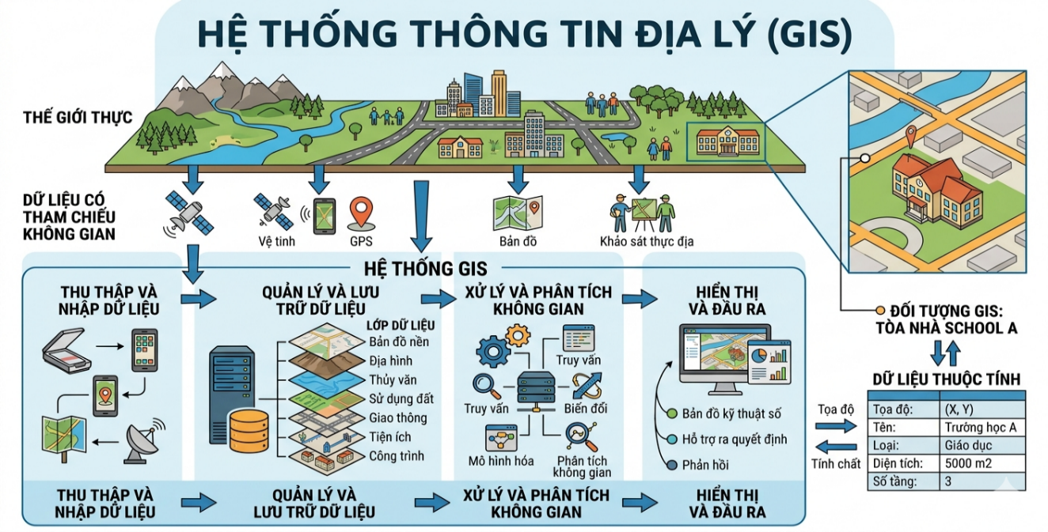
Hình 2. 1 Hệ thống thông tin địa lý

2.1.2. Web GIS – Khái niệm và đặc điểm
Web GIS là sự kết hợp giữa GIS truyền thống và công nghệ web, cho phép truy cập và sử dụng dữ liệu không gian qua giao thức HTTP/HTTPS. Theo các tài liệu giới thiệu về hệ thống thông tin địa lý hiện đại, Web GIS mang lại những ưu điểm nổi bật như:
- không yêu cầu cài đặt phần mềm phía client
- hỗ trợ đa nền tảng
- phục vụ đồng thời nhiều người dùng
- dễ dàng tích hợp dịch vụ web.
Để trao đổi dữ liệu bản đồ trên web một cách thống nhất và phổ biến nhất hiện nay, các hệ thống thường sử dụng các chuẩn định dạng mở đã được quốc tế công nhận, tiêu biểu như định dạng GeoJSON.

2.1.3. Bản đồ số và Tile Map
Dự án sử dụng bản đồ nền dạng Tile Map từ OpenStreetMap (OSM) và Google Satellite. Bản đồ được chia thành các ô vuông nhỏ ở các mức thu phóng khác nhau để tăng tốc độ tải.
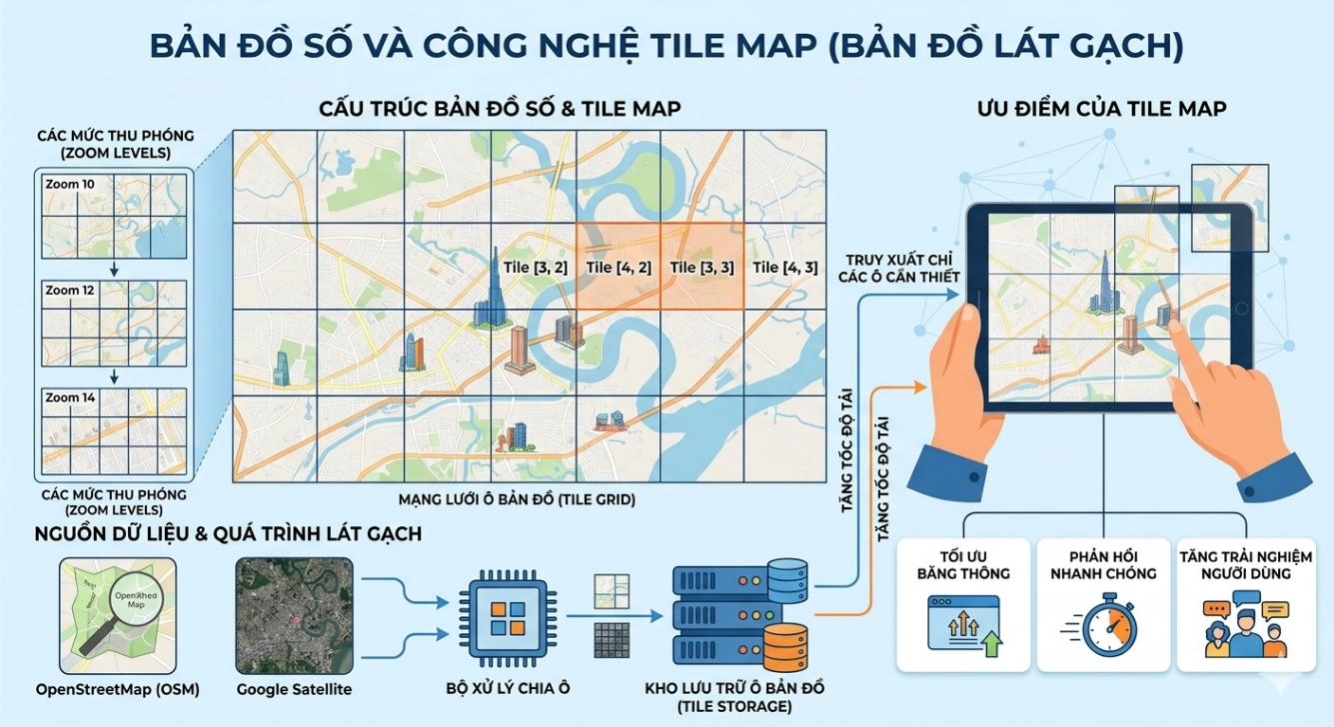
Hình 2. 2: Bản đồ số và Tile Map

2.2. Dữ liệu không gian và hệ quản trị cơ sở dữ liệu (Database Management)

2.2.1. Dữ liệu không gian (Spatial Data)
Dữ liệu không gian mô tả vị trí của đối tượng. Trong đề tài này, đối tượng "Chi nhánh" được biểu diễn dưới dạng Điểm (Point), xác định bởi Vĩ độ (Latitude) và Kinh độ (Longitude) thuộc hệ tọa độ WGS84 (EPSG:4326).

2.2.2. Định dạng GeoJSON
GeoJSON là định dạng mở dựa trên JSON dùng để mã hóa các cấu trúc dữ liệu địa lý. Được chuẩn hóa trong RFC 7946, GeoJSON hỗ trợ biểu diễn các loại hình học và bảng thuộc tính đi kèm. Đây là định dạng chính được backend Django tạo ra để truyền dữ liệu tọa độ trạm xăng xuống cho frontend hiển thị lên bản đồ.
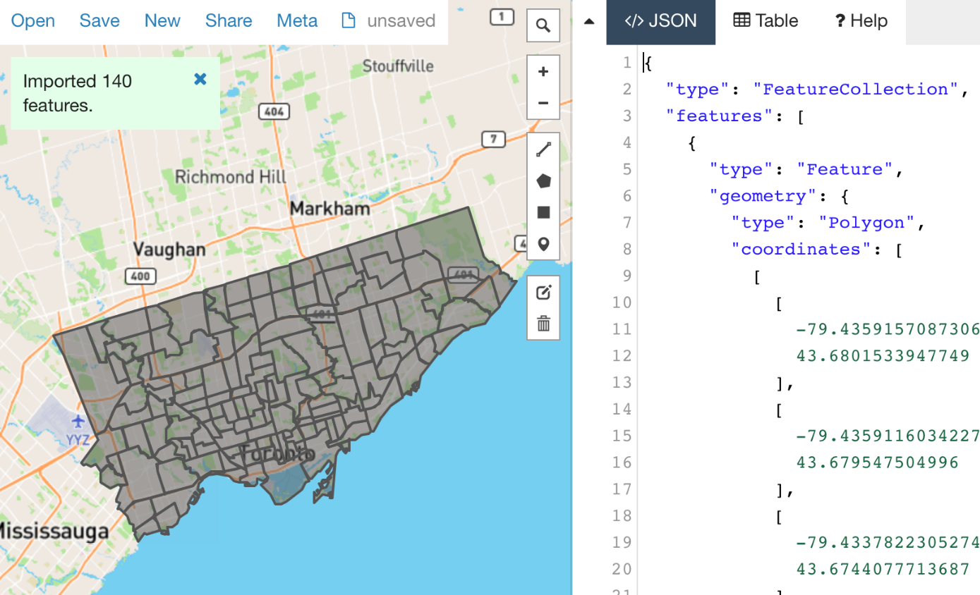
Hình 2. 3 Hình ảnh minh họa GeoJSON

2.3. Các thuật toán không gian áp dụng

2.3.1. Công thức Haversine – Tính khoảng cách địa lý
Trong các hệ thống bản đồ số, việc tính toán khoảng cách thực tế giữa hai điểm (ví dụ: từ vị trí người dùng đến trạm xăng) không thể sử dụng định lý Pytago trên mặt phẳng định đề Euclid, do bề mặt Trái Đất có độ cong. Thay vào đó, hệ thống ứng dụng công thức Haversine – phương pháp tính toán khoảng cách ngắn nhất (khoảng cách đường tròn lớn - great-circle distance) giữa hai điểm trên bề mặt hình cầu dựa vào tọa độ kinh độ và vĩ độ của chúng.
Theo tài liệu hướng dẫn thuật toán địa lý của Veness, công thức Haversine được biểu diễn toán học như sau:
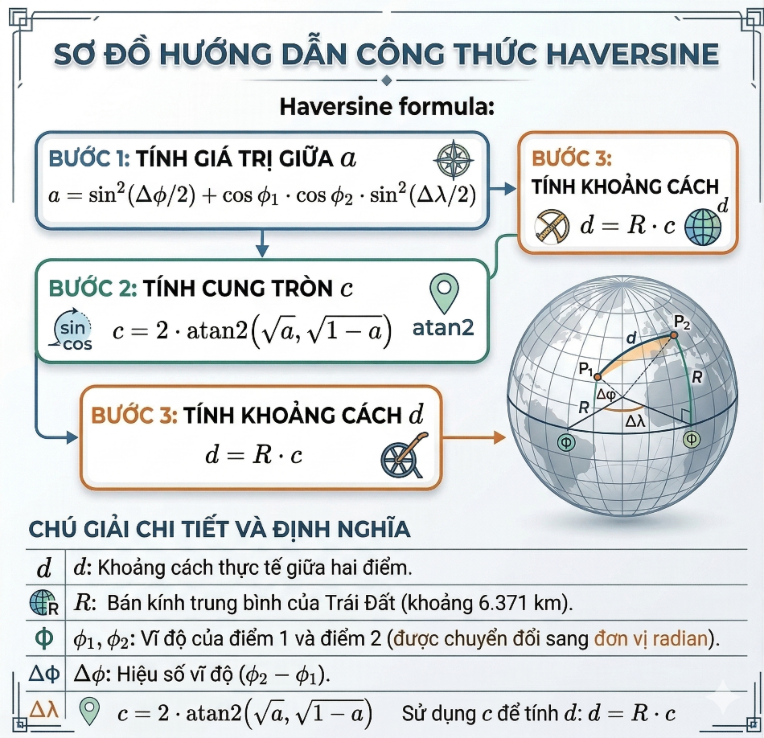
Hình 2. 4 Công thức Haversine
Nhờ tính đơn giản và độ chính xác cao đối với các khoảng cách thực tế, công thức này được tích hợp trực tiếp vào logic xử lý của hệ thống. Nó cho phép Backend tính toán khoảng cách từ vị trí hiện tại của người dùng đến toàn bộ các cửa hàng trong cơ sở dữ liệu, từ đó trích xuất ra danh sách các trạm xăng gần nhất hoặc nằm trong một bán kính tìm kiếm (Buffer) cho trước một cách tối ưu.

2.3.2. Phân tích vùng đệm (Buffer Analysis)
Phân tích vùng đệm (Buffer Analysis) là một trong những thao tác phân tích không gian cơ bản và phổ biến nhất trong GIS. Theo lý thuyết của Mitchell, vùng đệm (buffer) là vùng vây quanh một đối tượng địa lý (điểm, đường, hoặc vùng) ở khoảng cách xác định, được biểu diễn dưới dạng vùng polygon.
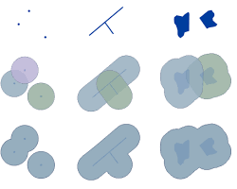
Hình 2. 5 . Phân tích vùng đệm
Trong hệ thống quản lý cửa hàng mỹ phẩm, phân tích vùng đệm được ứng dụng để giải quyết các bài toán tra cứu dựa trên vị trí:
- Xác định phạm vi phục vụ: Lấy vị trí hiện tại của người dùng làm tâm điểm để tạo ra một vùng đệm tròn với bán kính xác định.
- Lọc đối tượng không gian: Hệ thống thực hiện truy vấn để xác định cửa hàng mỹ phẩm có tọa độ nằm lọt trong vùng đa giác của vùng đệm đã tạo.
- Tối ưu hóa kết quả: Giúp người dùng tập trung vào các lựa chọn phù hợp nhất trong khả năng di chuyển cho phép.
- Thêm địa chỉ: sử dụng Lat, Long để thêm địa chỉ cửa hàng mới
Dựa trên các tài liệu hướng dẫn về GIS, việc thực hiện phân tích vùng đệm đòi hỏi sự chính xác về hệ tọa độ tham chiếu. Trong dự án này, do sử dụng hệ tọa độ WGS84, logic vùng đệm sẽ được kết hợp cùng thuật toán tính khoảng cách Haversine tại tầng Backend (Django) để đảm bảo cửa hàng mỹ phẩn được lọc ra nằm chính xác trong bán kính thực tế trên bề mặt Trái Đất.

2.4. Công cụ và ngôn ngữ lập trình

2.4.1. HTML5, Django Template, CSS3 và Leaflet.js
Phần giao diện người dùng (Frontend) của hệ thống Beauty GIS Store được xâydựng dựa trên sự kết hợp giữa các tiêu chuẩn công nghệ web hiện đại và công cụ xử lý giao diện của framework backend, bao gồm:
HTML5 và Django Template Language (DTL):
- Khái niệm: HTML5 là tiêu chuẩn ngôn ngữ đánh dấu siêu văn bản dùng để cấu trúc các trang web. Điểm đặc biệt của dự án là sự kết hợp HTML5 với Django Template Language (DTL) – một hệ thống ngôn ngữ mẫu tích hợp sẵn của framework Django, cho phép nhúng trực tiếp các mã logic và biến dữ liệu vào bên trong các tập tin HTML.
- Chức năng: Đóng vai trò là bộ "khung xương" động của ứng dụng. Trong đề tài này, HTML5 được sử dụng để xây dựng bố cục trang web, tạo lập biểu mẫu (Form) nhập liệu và cấu trúc khối hiển thị bản đồ. Trong khi đó, hệ thống Django Template (thông qua các thẻ như {% for %}, {% if %}, {{ variable }}) giúp truyền tải dữ liệu trực tiếp từ cơ sở dữ liệu PostgreSQL ra ngoài giao diện (như danh sách mỹ phẩm, thông tin giỏ hàng, tọa độ chi nhánh) một cách tự động và mượt mà ngay khi trang web được tải.

Hình 2. 6 Logo HTML5
CSS3 (Cascading Style Sheets phiên bản 3):
- Khái niệm: Là ngôn ngữ định dạng kiểu xếp tầng, được sử dụng để mô tả cách thức trình bày và hiển thị của các tài liệu HTML (như màu sắc, phông chữ, khoảng cách, hiệu ứng).
- Chức năng: Chịu trách nhiệm "trang điểm" và thiết kế giao diện (UI). Trong hệ thống, CSS3 (được hỗ trợ bởi framework Bootstrap 5) giúp xây dựng thiết kế đáp ứng (Responsive Design), đảm bảo hệ thống hiển thị đồng nhất, tự động co giãn và tối ưu trải nghiệm trên mọi kích thước màn hình từ máy tính để bàn (PC) đến điện thoại di động (Mobile).

Hình 2. 7 Logo CSS3
Leaflet.js:
- Khái niệm: Là một thư viện JavaScript mã nguồn mở hàng đầu và cực kỳ gọn nhẹ (chỉ khoảng 39KB), được thiết kế chuyên biệt cho việc phát triển các bản đồ số tương tác thân thiện với thiết bị di động.
- Chức năng: Là "trái tim" của phân hệ Bản đồ GIS trong ứng dụng. Trong phạm vi đề tài, Leaflet được tích hợp để thực hiện các nghiệp vụ không gian phức tạp ngay trên trình duyệt web, bao gồm:
- Tải và hiển thị lớp bản đồ nền (TileLayer) từ OpenStreetMap.
- Đánh dấu tọa độ không gian chính xác của các cửa hàng mỹ phẩm bằng hệ thống ghim (Marker).
- Hiển thị bảng thông tin chi tiết của chi nhánh (Popup).
- Trực quan hóa các vùng không gian giới hạn (vẽ vùng đệm bán kính 3km/5km) và hỗ trợ tích hợp module vẽ đường đi (Routing) đến vị trí khách hàng.

Hình 2. 8 Logo Leaflet

2.4.2. Python
Hệ thống sử dụng Python làm ngôn ngữ lập trình máy chủ, kết hợp với framework web Django. Django tuân theo kiến trúc MVT (Model - View - Template), giúp tổ chức mã nguồn rõ ràng. Trong dự án, tầng View của Django đảm nhận việc xử lý các logic nghiệp vụ lõi như tiếp nhận tọa độ người dùng, tính toán khoảng cách bằng thuật toán Haversine, lọc trạm xăng theo nhiên liệu và trả kết quả về dưới định dạng bản đồ.

Hình 2. 9 Ngôn ngữ lập trình Python

2.4.3. Hệ quản trị cơ sở dữ liệu PortgreSQL:
Để đảm bảo khả năng lưu trữ dữ liệu lớn, tính bảo mật cao và hiệu suất truy vấn tối ưu cho hệ thống Web GIS, đồ án "Beauty GIS Store" sử dụng hệ quản trị cơ sở dữ liệu quan hệ PostgreSQL. Khác với các hệ cơ sở dữ liệu dạng tệp nhỏ gọn, PostgreSQL là một hệ quản trị CSDL mã nguồn mở cấp doanh nghiệp, có khả năng xử lý đồng thời lượng lớn giao dịch, rất phù hợp cho các hệ thống thương mại điện tử kết hợp bản đồ.
Trong hệ thống này, PostgreSQL đảm nhận vai trò lưu trữ toàn bộ:
- Dữ liệu thuộc tính: Thông tin sản phẩm, danh mục mỹ phẩm, thông tin khách hàng và chi tiết các đơn đặt hàng.
- Dữ liệu không gian: Tọa độ địa lý (Vĩ độ - Latitude, Kinh độ - Longitude) của các chi nhánh cửa hàng. Đặc biệt, PostgreSQL cung cấp nền tảng vững chắc để có thể dễ dàng tích hợp thêm phần mở rộng PostGIS khi cần thực hiện các phép toán phân tích không gian phức tạp trực tiếp ở tầng Database.

Hình 2. 10. Hệ quản trị cơ sở dữ liệu PortgreSQL

2.4.4. Môi trường phát triển
Trong quá trình xây dựng hệ thống, Visual Studio Code được lựa chọn làm môi trường phát triển tích hợp (IDE) chính. Đây là một trình soạn thảo mã nguồn mở mạnh mẽ do Microsoft phát triển, hỗ trợ đa ngôn ngữ và tích hợp nhiều công cụ mở rộng. Môi trường này cho phép lập trình viên phát triển và quản lý thống nhất toàn bộ vòng đời của dự án, bao gồm cả việc thiết kế giao diện tương tác phía người dùng (Frontend) lẫn triển khai cấu trúc logic xử lý phía máy chủ (Backend).

Hình 2. 11 Môi trường phát triển Visual Studio Code

PHÂN TÍCH VÀ THIẾT KẾ HỆ THỐNG

3.1. Phân tích yêu cầu hệ thống
Quá trình phân tích yêu cầu hệ thống là bước then chốt để xác định rõ những gì ứng dụng Web GIS "Beauty GIS Store" cần thực hiện để đáp ứng mục tiêu kinh doanh và nhu cầu của người sử dụng. Hệ thống được phân chia thành các yêu cầu chức năng (dành cho Khách hàng và Quản trị viên) và các yêu cầu phi chức năng.

3.1.1. Yêu cầu chức năng
- Đối với phân hệ Người dùng (Khách hàng): Khách hàng là đối tượng trực tiếp trải nghiệm mua sắm và sử dụng các tính năng bản đồ. Hệ thống cần đáp ứng các chức năng cốt lõi sau:
- Chức năng Thương mại điện tử cơ bản:
- Xem danh sách các sản phẩm nổi bật, các mặt hàng đang trong chương trình Flash Sale.
- Lọc sản phẩm theo từng danh mục (Chăm sóc da, Trang điểm, Nước hoa,...) trực tiếp trên trang chủ một cách mượt mà.
- Xem thông tin chi tiết của từng sản phẩm (mô tả, giá bán, giá gốc, tình trạng tồn kho).
- Điền form thông tin (Tên, SĐT, Địa chỉ) để thực hiện thao tác đặt hàng.
- Chức năng tương tác Không gian (Web GIS - O2O):
- Trực quan hóa bản đồ: Xem lưới bản đồ không gian khu vực TP.HCM và vị trí các chi nhánh cửa hàng được ghim (marker) rõ ràng, phân biệt bằng màu sắc (Đỏ cho Trụ sở chính, Xanh lá cho Chi nhánh nhỏ).
- Định vị không gian: Cho phép hệ thống tự động lấy tọa độ GPS hiện tại (Geolocation) hoặc cho phép người dùng tự nhập địa chỉ văn bản để hệ thống dịch ra tọa độ (Geocoding).
- Phân tích vùng đệm (Buffer): Hiển thị một vùng bán kính 3km bao quanh vị trí của khách hàng để đánh giá điều kiện giao hàng nội thành ưu tiên.
- Tìm điểm gần nhất (Nearest Neighbor): Tự động quét và chỉ ra chi nhánh cửa hàng có khoảng cách địa lý gần nhất với vị trí của khách hàng.
- Phân tích đường đi và tính phí (Routing & Cost): Vẽ tuyến đường giao thông thực tế từ cửa hàng gần nhất đến vị trí khách hàng, trích xuất độ dài quãng đường và tự động tính toán phí vận chuyển (ví dụ: 5.000 VNĐ/km).
b) Đối với phân hệ Quản trị viên (Admin):
Quản trị viên cần một bảng điều khiển (Dashboard) trực quan để vận hành hệ thống bán lẻ và quản lý mạng lưới không gian mà không cần can thiệp vào mã nguồn:
- Quản lý Thống kê: Hiển thị biểu đồ hoặc các thẻ đếm tổng quan về số lượng sản phẩm trong kho và tổng số đơn hàng đã nhận.
- Quản lý Kho hàng (Sản phẩm): Thực hiện các thao tác thêm mới, chỉnh sửa thông tin, xóa sản phẩm và thiết lập trạng thái Flash Sale.
- Quản lý Mạng lưới Chi nhánh (GIS Data): Thêm mới một chi nhánh bằng cách cung cấp các thông tin thuộc tính (Tên, Địa chỉ, Ảnh mặt tiền) và thông tin không gian (Vĩ độ - Latitude, Kinh độ - Longitude). Chỉnh sửa hoặc xóa các chi nhánh đã đóng cửa. Mọi thay đổi dữ liệu tại đây phải được cập nhật tức thời (Real-time) lên giao diện bản đồ của khách hàng.
- Quản lý Đơn hàng: Xem danh sách chi tiết các đơn đặt hàng từ hệ thống chuyển về (Bao gồm thông tin người đặt, địa chỉ và món hàng).

3.1.2. Yêu cầu phi chức năng
Bên cạnh các tính năng cụ thể, hệ thống Beauty GIS Store cần đảm bảo các tiêu chuẩn về chất lượng phần mềm như sau:
- Hiệu năng và Tốc độ (Performance):
  - Bản đồ số nền (Tile Layer) phải được tải nhanh chóng, không bị vỡ khung hình.
  - Các thuật toán phức tạp như tìm đường (Routing) hay đo khoảng cách (Haversine) phải được xử lý bất đồng bộ, trả về kết quả ngay lập tức mà không làm treo (freeze) trình duyệt của người dùng.
- Trải nghiệm người dùng (UI/UX) và Tương thích (Responsive):
  - Giao diện mang phong cách hiện đại của ngành mỹ phẩm, bố cục rõ ràng giữa khu vực hiển thị sản phẩm và khu vực tương tác bản đồ.
  - Hệ thống phải tự động co giãn, hoạt động mượt mà trên cả máy tính để bàn (PC), máy tính bảng (Tablet) và điện thoại di động (Mobile).
- Bảo mật hệ thống (Security):
- Phân quyền chặt chẽ: Phân hệ Dashboard phải được bảo vệ bởi cơ chế xác thực (Authentication). Chỉ có tài khoản Quản trị viên mới được cấp phép truy cập vào các trang thêm/sửa/xóa dữ liệu.
- Khả năng mở rộng (Scalability):
- Cơ sở dữ liệu và cấu trúc Web GIS được thiết kế linh hoạt, sẵn sàng mở rộng quy mô hiển thị hàng trăm chi nhánh hoặc vươn ra các tỉnh thành khác ngoài phạm vi TP.HCM trong tương lai.

3.2. Biểu đồ Use Case
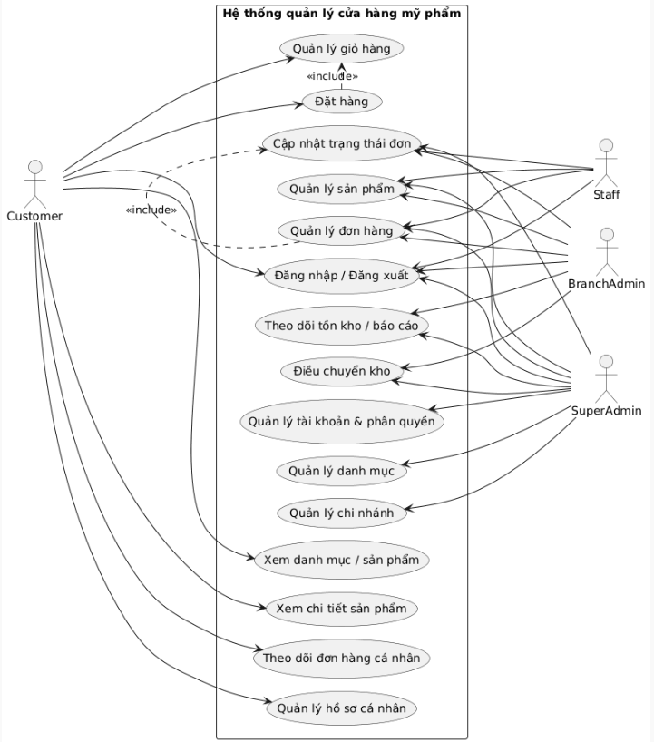
Hình 3. 1 Biểu đồ Use Case

3.3. Thiết kế Cơ sở dữ liệu

3.3.1. Sơ đồ thực thể liên kết (ERD)
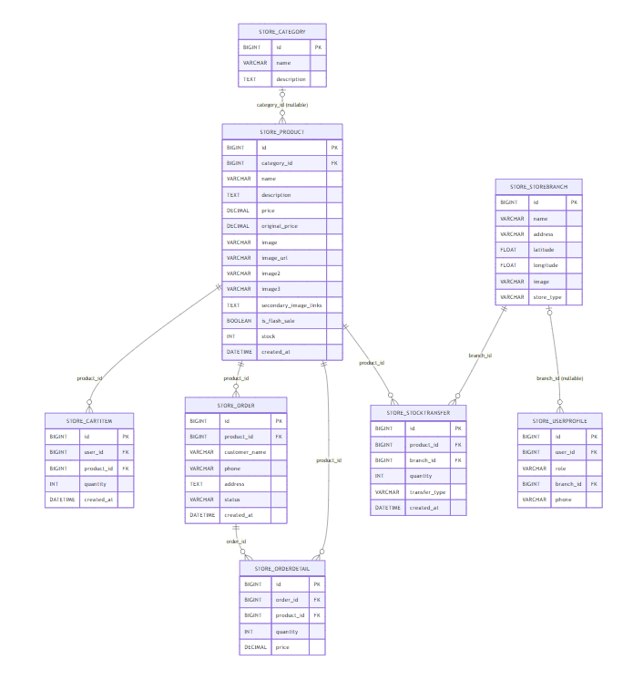
Hình 3. 2 Sơ đồ thực thể liên kết (ERD)

3.3.2. Cấu trúc các bảng đặc tả

3.3.2.1 Bảng danh mục
STT | Tên cột17 | Kiểu dữ liệu | Độ dài | Mô tả
1 | id | BIGINT |  | Khóa chính, tự tăng
2 | name | VARCHAR | 255 | Tên danh mục
3 | description | TEXT |  | Mô tả chi tiết danh mục (Cho phép rỗng)
Bảng 3. 1 Bảng danh mục

3.3.2.2 Bảng sản phẩm
STT | Tên cột | Kiểu dữ liệu | Độ dài | Mô tả
1 | id | BIGINT |  | Khóa chính, tự tăng
2 | category_id | BIGINT |  | Khóa ngoại liên kết bảng Category (Cho phép rỗng)
3 | name | VARCHAR | 255 | Tên sản phẩm
4 | description | TEXT |  | Mô tả chi tiết sản phẩm (Cho phép rỗng)
5 | price | DECIMAL | 10,0 | Giá bán thực tế
6 | original_price | DECIMAL | 10,0 | Giá gốc để gạch ngang (Cho phép rỗng)
7 | image | VARCHAR | 500 | Đường dẫn file ảnh chính (Cho phép rỗng)
8 | image_url | VARCHAR | 1000 | Link ảnh ngoài (Cho phép rỗng)
9 | image2 | VARCHAR | 500 | Đường dẫn file ảnh phụ 1 (Cho phép rỗng)
10 | image3 | VARCHAR | 500 | Đường dẫn file ảnh phụ 2 (Cho phép rỗng)
11 | secondary_image_links | TEXT |  | Các link ảnh phụ khác (Cho phép rỗng)
12 | is_flash_sale | BOOLEAN |  | Đánh dấu sản phẩm đang Flash Sale
13 | stock | INT |  | Số lượng tồn kho hiện tại
14 | created_at | DATETIME |  | Thời gian tạo sản phẩm
Bảng 3. 2 Bảng sản phẩm

3.3.2.3 Bảng giỏ hàng
STT | Tên cột | Kiểu dữ liệu | Độ dài | Mô tả
1 | id | BIGINT |  | Khóa chính, tự tăng
2 | user_id | BIGINT |  | Khóa ngoại liên kết bảng auth_user (Cho phép rỗng)
3 | product_id | BIGINT |  | Khóa ngoại liên kết bảng Product
4 | quantity | INT |  | Số lượng sản phẩm trong giỏ
5 | created_at | DATETIME |  | Thời gian thêm vào giỏ
Bảng 3. 3 Bảng giỏ hàng

3.3.2.4 Bảng đơn hàng
STT | Tên cột | Kiểu dữ liệu | Độ dài | Mô tả
1 | id | BIGINT |  | Khóa chính, tự tăng
2 | product_id | BIGINT |  | Khóa ngoại liên kết bảng Product
3 | customer_name | VARCHAR | 100 | Họ và tên khách hàng
4 | phone | VARCHAR | 20 | Số điện thoại liên hệ
5 | address | TEXT |  | Địa chỉ giao hàng chi tiết
6 | created_at | DATETIME |  | Thời gian tạo đơn hàng
7 | status | VARCHAR | 20 | Trạng thái đơn (Đang xử lý, Đã giao...)
Bảng 3. 4 Bảng đơn hàng

3.3.2.5 Bảng chi tiết đơn hàng
STT | Tên cột | Kiểu dữ liệu | Độ dài | Mô tả
1 | id | BIGINT |  | Khóa chính, tự tăng
2 | order_id | BIGINT |  | Khóa ngoại liên kết bảng Order
3 | product_id | BIGINT |  | Khóa ngoại liên kết bảng Product
4 | quantity | INT |  | Số lượng mua của sản phẩm
5 | price | DECIMAL | 10,0 | Giá chốt tại thời điểm đặt hàng
Bảng 3. 5 Bảng chi tiết đơn hàng

3.3.2.6 Bảng chi nhánh
STT | Tên cột | Kiểu dữ liệu | Độ dài | Mô tả
1 | id | BIGINT |  | Khóa chính, tự tăng
2 | name | VARCHAR | 200 | Tên chi nhánh
3 | address | VARCHAR | 500 | Địa chỉ chi tiết của chi nhánh
4 | latitude | FLOAT |  | Vĩ độ (Dữ liệu không gian GIS)
5 | longitude | FLOAT |  | Kinh độ (Dữ liệu không gian GIS)
6 | image | VARCHAR | 500 | Đường dẫn file ảnh mặt tiền chi nhánh
7 | store_type | VARCHAR | 10 | Loại cửa hàng (Trụ sở chính/Chi nhánh nhỏ)
Bảng 3. 6 Bảng chi nhánh

3.3.2.7 Bảng điều chuyển kho
STT | Tên cột | Kiểu dữ liệu | Độ dài | Mô tả
1 | id | BIGINT |  | Khóa chính, tự tăng
2 | product_id | BIGINT |  | Khóa ngoại liên kết bảng Product
3 | branch_id | BIGINT |  | Khóa ngoại liên kết bảng StoreBranch
4 | quantity | INT |  | Số lượng điều chuyển
5 | transfer_type | VARCHAR | 50 | Loại giao dịch (Ví dụ: Nhập kho, Xuất kho)
6 | created_at | DATETIME |  | Thời gian tạo phiếu điều chuyển
Bảng 3. 7 Bảng điều chuyển kho

3.3.2.8 Bảng hồ sơ người dùng
STT | Tên cột | Kiểu dữ liệu | Độ dài | Mô tả
1 | id | BIGINT |  | Khóa chính, tự tăng
2 | user_id | BIGINT |  | Khóa ngoại liên kết bảng User mặc định
3 | role | VARCHAR | 20 | Phân quyền (SUPERADMIN, STAFF, CUSTOMER...)
4 | branch_id | BIGINT |  | Khóa ngoại liên kết StoreBranch (Nếu là nhân viên, có thể rỗng)
5 | phone | VARCHAR | 15 | Số điện thoại cá nhân (Cho phép rỗng)
Bảng 3. 8 Bảng hồ sơ người dùng

3.4 Thiết kê biểu đồ chức năng hệ thống
Các chức năng chính bao gồm:
- Nhóm chức năng Người dùng:
  - Đăng ký / đăng nhập hệ thống.
  - Xem danh mục, xem sản phẩm và chi tiết sản phẩm.
  - Quản lý giỏ hàng (thêm, sửa số lượng, xóa sản phẩm).
  - Thực hiện thao tác đặt hàng và theo dõi trạng thái đơn.
  - Quản lý thông tin cá nhân của khách hàng.
- Nhóm chức năng Quản trị:
  - Quản lý tài khoản và phân quyền trong hệ thống.
  - Quản lý danh mục sản phẩm.
  - Quản lý sản phẩm (bao gồm thêm/sửa/xóa sản phẩm, cập nhật giá, hình ảnh và trạng thái flash sale).
  - Quản lý đơn hàng (xem thông tin đơn, chi tiết đơn và cập nhật trạng thái đơn hàng).
  - Quản lý thông tin các chi nhánh.
  - Quản lý điều chuyển kho, theo dõi tình trạng tồn kho và xem báo cáo tổng quan.
Biểu đồ giúp thể hiện tổng thể các chức năng mà hệ thống cung cấp và mối quan hệ chặt chẽ giữa các chức năng này.

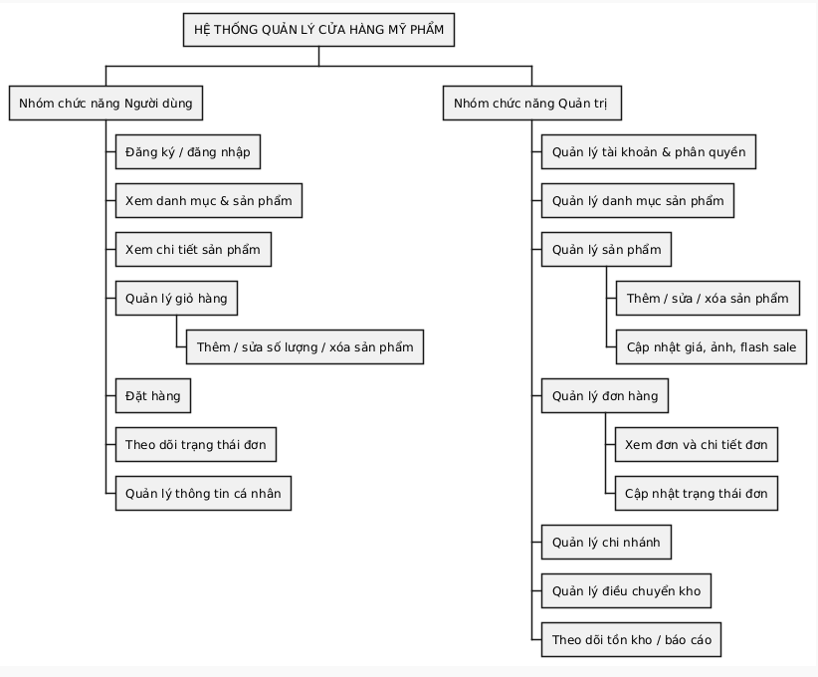
Hình 3. 3 Thiết kê biểu đồ chức năng hệ thống

3.5 Thiết kế biểu đồ hoạt động

3.5.1 Biểu đồ hoạt động Admin

3.5.1.1 Biểu đồ đăng nhập
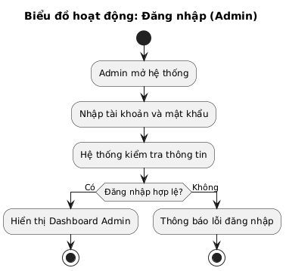
Hình 3. 4 Biểu đồ đăng nhập Admin

3.5.1.2 Biểu đồ quản lý danh mục
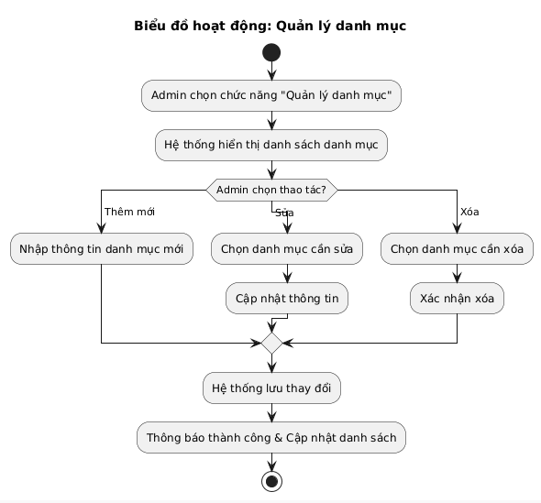
Hình 3. 5 Biểu đồ quản lý danh mục

3.5.1.3 Biểu đồ quản lý sản phẩm
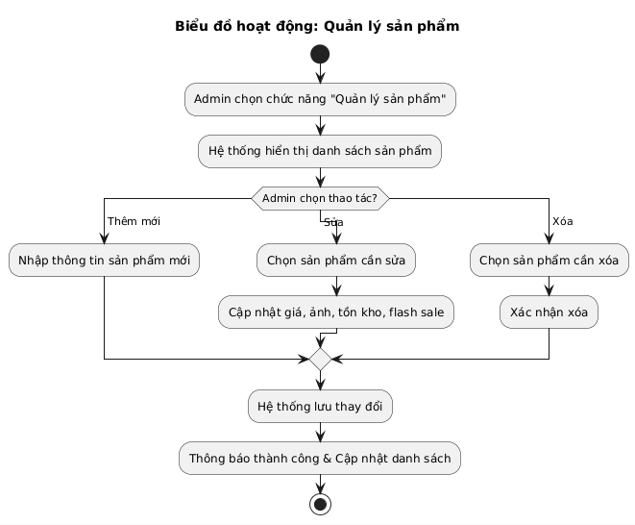
Hình 3. 6 Biểu đồ quản lý sản phẩm

3.5.1.4 Biểu đồ quản lý đơn hàng
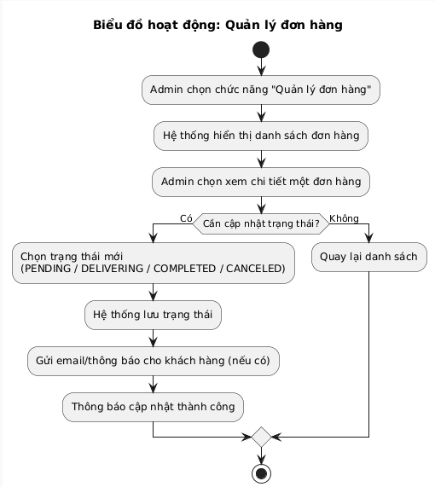
Hình 3. 7 Biểu đồ quản lý đơn hàng

3.5.1.5 Biểu đồ quản lý chi nhánh
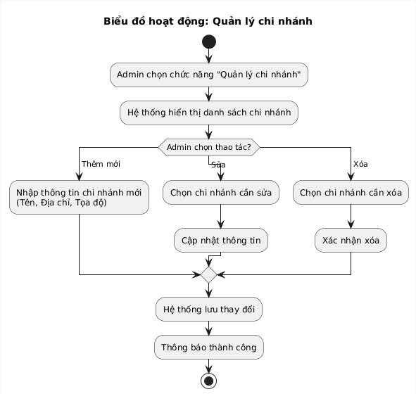
Hình 3. 8 Biểu đồ quản lý chi nhánh

3.5.1.6 Biểu đồ quản lý điều chuyển kho
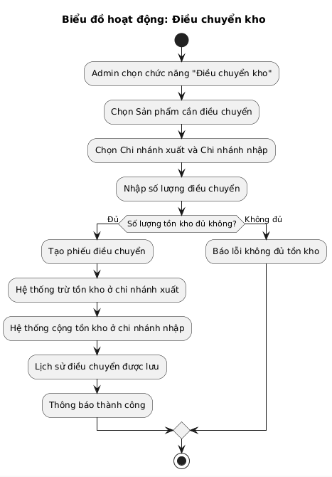
Hình 3. 9 Biểu đồ quản lý điều chuyển kho

3.5.1.7 Biểu đồ báo cáo
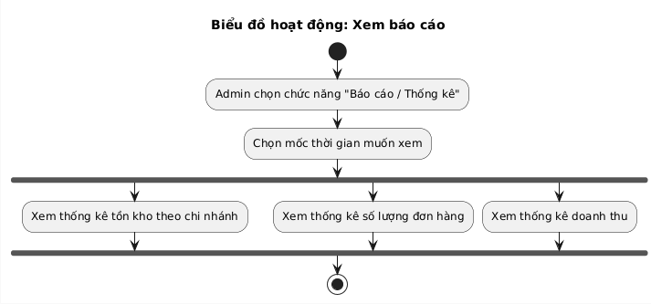
Hình 3. 10 Biểu đồ báo cáo

3.5.2 Biểu đồ hoạt động Users
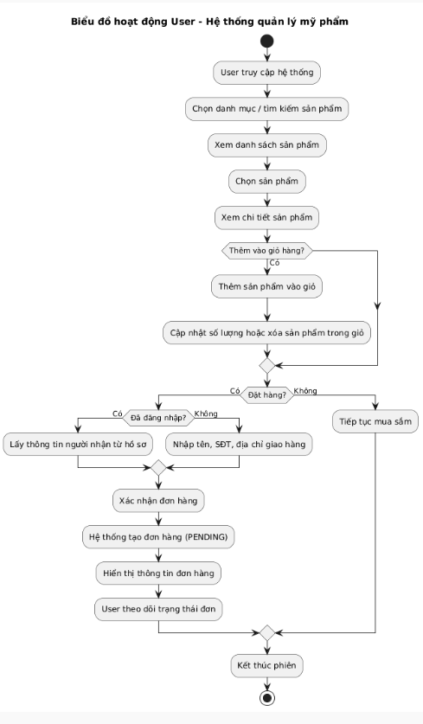
Hình 3. 11 Biểu đồ hoạt động Users

3.6 Thiết kế biểu đồ tuần tự (Sequence)

3.6.1 Biểu đồ tuần tự Admin

3.6.1.1 Biểu đồ tuần tự đăng nhập

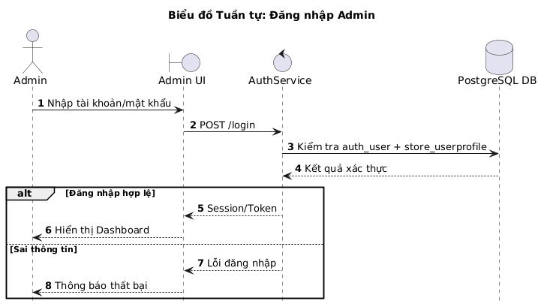
Hình 3. 12 Biểu đồ tuần tự đăng nhập

3.6.1.2 Biểu đồ tuần tự quản lý sản phẩm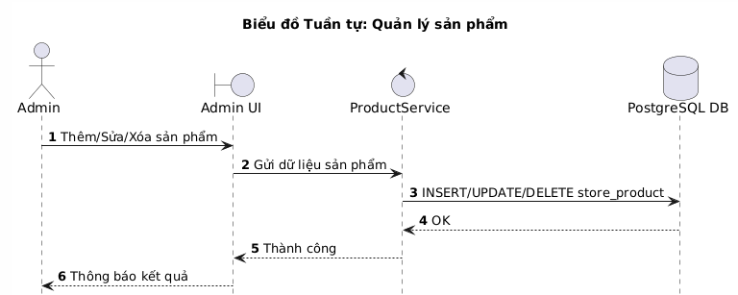
Hình 3. 13 Biểu đồ tuần tự quản lý sản phẩm

3.6.1.3 Biểu đồ tuần tự quản lý đơn hàng
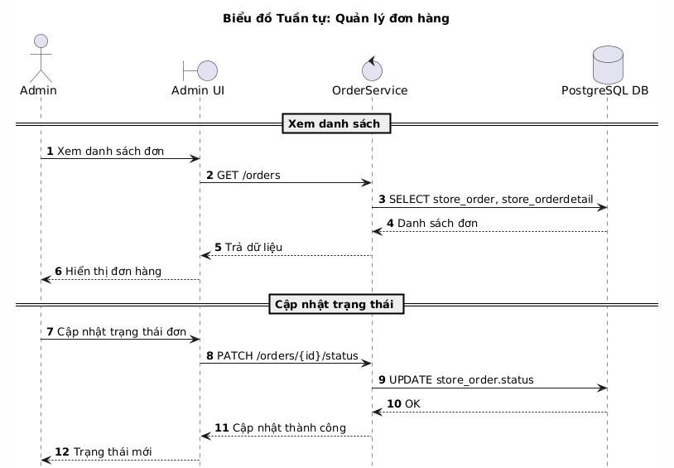
Hình 3. 14 Biểu đồ tuần tự quản lý đơn hàng

3.6.1.4 Biểu đồ tuần tự quản lý điều chuyển kho
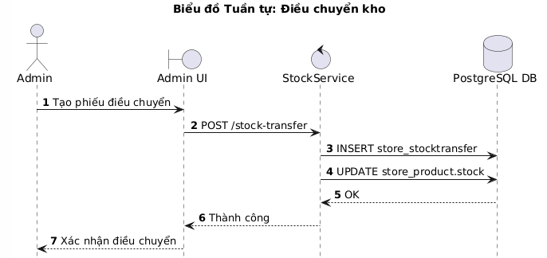
Hình 3. 15 Biểu đồ tuần tự quản lý điều chuyển kho

3.6.2 Biểu đồ hoạt động Users

3.6.2.1 Biểu đồ tuần tự xem sản phẩm
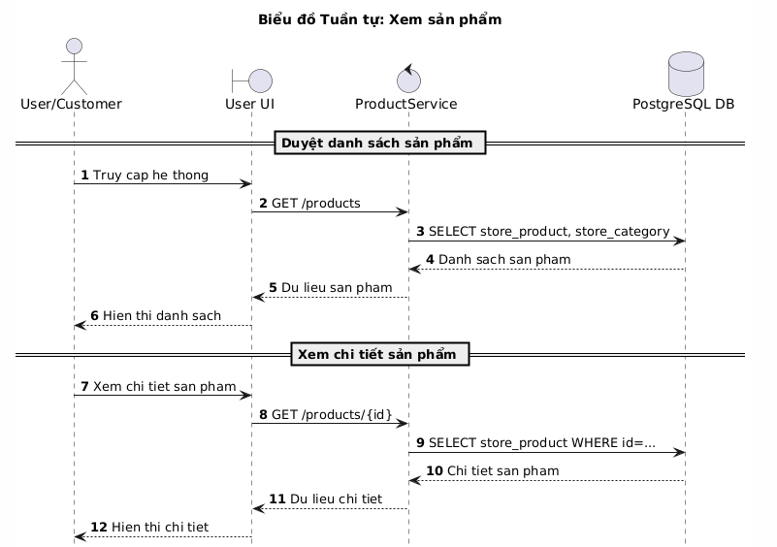
Hình 3. 16 Biểu đồ tuần tự xem sản phẩm

3.6.2.2 Biểu đồ tuần tự quản lý giỏ hàng
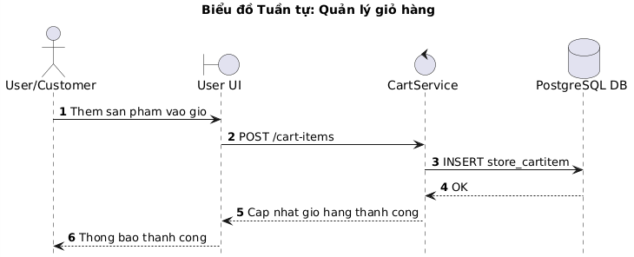
Hình 3. 17 Biểu đồ tuần tự quản lý giỏ hàng

3.6.2.3 Biểu đồ tuần tự đặt hàng
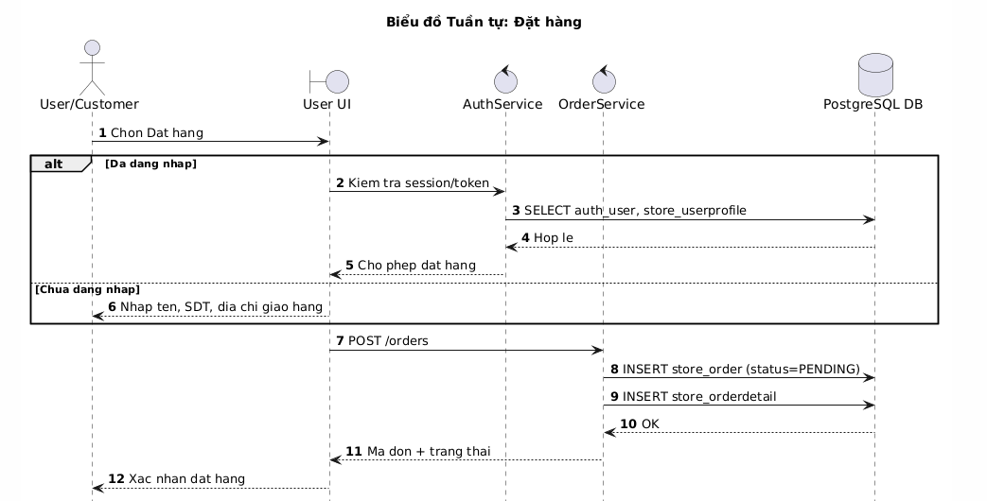
Hình 3. 18 Biểu đồ tuần tự đặt hàng

3.6.2.4 Biểu đồ tuần tự theo dõi đơn hàng
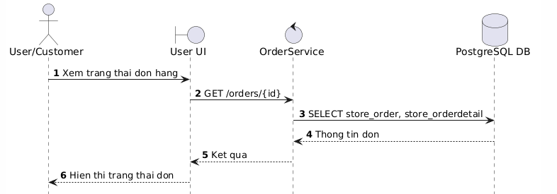
Hình 3. 19 Biểu đồ tuần tự đặt hàng

3.7 Thiết kế biểu đồ lớp (Class Diagram)
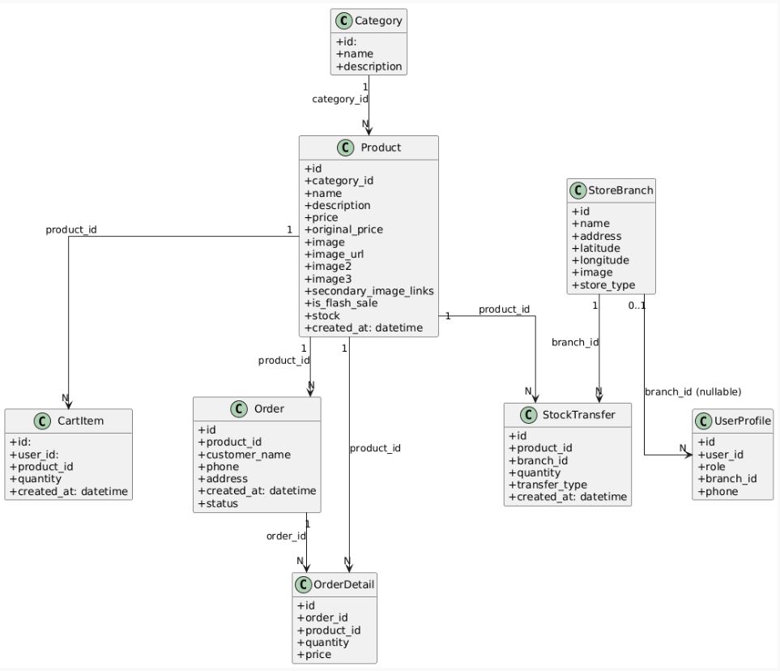
Hình 3. 20 Class Diagram

KẾT QUẢ THỰC HIỆN

Tổng quan
Sau quá trình nghiên cứu, phân tích thiết kế và triển khai lập trình, hệ thống Web GIS Quản lý Cửa hàng Mỹ phẩm (Beauty GIS) đã được xây dựng hoàn chỉnh với đầy đủ các chức năng cơ bản và nâng cao. Hệ thống hướng đến việc hỗ trợ người dùng tìm kiếm, mua sắm mỹ phẩm, lựa chọn chi nhánh gần nhất và trải nghiệm mua hàng thuận tiện thông qua nền tảng bản đồ trực tuyến.
Ứng dụng được phát triển dựa trên nền tảng web, kết hợp giữa công nghệ GIS (Geographic Information System) bằng thư viện Leaflet.js và framework Django (Python) cho phía máy chủ (Backend), giúp xử lý dữ liệu không gian trực quan. Hệ thống phân chia quyền hạn rõ ràng cho 3 nhóm người dùng chính:
- Khách hàng (User): Tìm kiếm sản phẩm, quản lý giỏ hàng, xem bản đồ GIS, đặt hàng và theo dõi lịch sử mua hàng.
- Admin Chi nhánh (Branch Admin): Quản lý đơn hàng thuộc chi nhánh của mình, theo dõi tồn kho và xử lý trạng thái giao hàng.
- Admin Tổng (Super Admin): Quản lý toàn bộ hệ thống bao gồm sản phẩm, chi nhánh, phân quyền tài khoản nội bộ và xem thống kê doanh thu.

Giao diện hệ thống
Giao diện hệ thống "Beauty GIS Store" được thiết kế theo hướng hiện đại, thân thiện với người dùng và tối ưu hóa trải nghiệm thao tác (UX/UI). Lấy tông màu Xanh lá (tượng trưng cho mỹ phẩm thiên nhiên, an toàn) kết hợp với các điểm nhấn màu Cam/Đỏ (tạo sự nổi bật cho các chương trình khuyến mãi), hệ thống mang lại cảm giác chuyên nghiệp, tương đương với các sàn thương mại điện tử lớn.
Các thành phần giao diện được bố trí logic, chia thành các phân hệ rõ ràng phục vụ cho từng tệp người dùng: Khách hàng và Quản trị viên.
4.2.1 Trang chủ (Landing page)
Trang chủ là giao diện đầu tiên mà người dùng tiếp cận, đóng vai trò giới thiệu các sản phẩm nổi bật và thu hút khách hàng tham gia mua sắm.
- Thành phần giao diện:
  - Header (Thanh điều hướng): Bao gồm logo "Beauty GIS Store", thanh tìm kiếm sản phẩm thông minh, icon giỏ hàng và các menu liên kết (Hệ thống mỹ phẩm, Thương hiệu, Công dụng, Bản đồ chi nhánh).
  - Banner quảng cáo: Trình chiếu (slider) các hình ảnh sự kiện, bộ sưu tập mỹ phẩm nổi bật.
  - Khu vực Flash Deals: Khối hiển thị nổi bật với nền cam/đỏ, đếm ngược thời gian khuyến mãi. Các sản phẩm tại đây hiển thị rõ % giảm giá, giá gốc bị gạch ngang và thanh tiến trình (progress bar) thể hiện số lượng đã bán.
- Chức năng chính: Giới thiệu tổng quan, điều hướng người dùng tìm kiếm sản phẩm và cho phép "Thêm vào giỏ" nhanh chóng trực tiếp từ trang chủ.
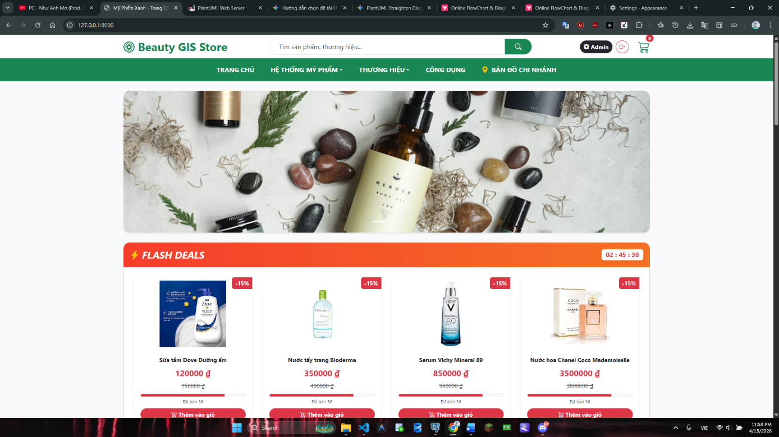
Hình 4. 1 Trang chủ
4.2.2 Trang chi tiết sản phẩm
Giao diện hiển thị đầy đủ các thông tin của một sản phẩm cụ thể, giúp khách hàng đưa ra quyết định mua hàng.
- Thành phần giao diện:
  - Khu vực thông tin: Tên sản phẩm, số sao đánh giá, lượt bán, thẻ nhãn "Flash Deal" đếm ngược.
  - Khu vực giá cả và khuyến mãi: Mức giá ưu đãi, thẻ tặng Voucher (Ví dụ: Giảm giá 50K).
  - Công cụ chọn phân loại (Dung tích/Trọng lượng) và số lượng mua.
- Chức năng chính: Cung cấp thông tin chi tiết về mỹ phẩm (thành phần, công dụng, xuất xứ). Cho phép khách hàng thêm vào giỏ hoặc chọn "Mua ngay giao 2H".
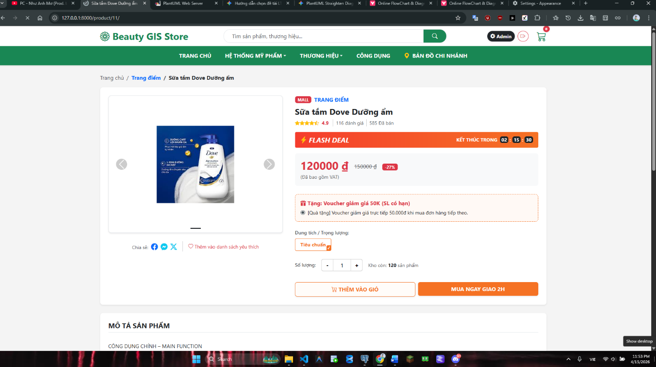
Hình 4. 2 Trang chi tiết sản phẩm
4.2.3 Trang bản đồ (Map GIS)
Đây là phân hệ cốt lõi thể hiện việc ứng dụng công nghệ GIS vào hệ thống thương mại điện tử.
- Thành phần giao diện:
  - Khu vực Bản đồ (Map): Hiển thị bản đồ đường phố thực tế. Các chi nhánh được đánh dấu bằng các Marker khác màu (Màu đỏ: Trụ sở chính/Kho; Màu xanh: Chi nhánh nhỏ).
  - Bảng điều khiển không gian: Bao gồm bộ lọc bán kính (Dưới 3km, 5km...), thanh tìm kiếm địa chỉ, và nút lấy định vị GPS hiện tại.
  - Bảng thông số: Hiển thị trực tiếp "Khoảng cách" (km) và "Phí Ship" (VNĐ) ước tính từ khách hàng đến chi nhánh gần nhất.
- Chức năng chính: Hiển thị dữ liệu không gian của chuỗi cửa hàng, tính toán khoảng cách địa lý và hỗ trợ định vị khách hàng để tối ưu hóa chi phí vận chuyển.
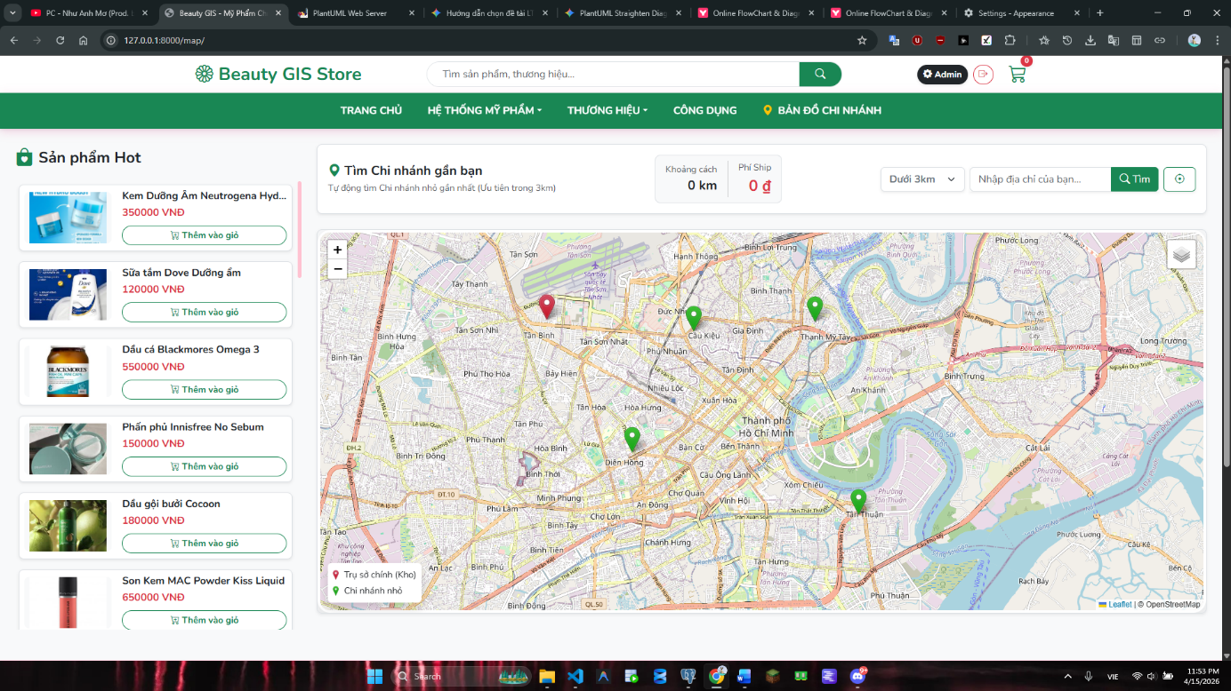
Hình 4. 3 Trang bản đồ (Map GIS)

4.2.4 Giao diện Giỏ hàng và Thanh toán
Hệ thống kết hợp Giỏ hàng và trang Thanh toán thành một khối thống nhất (dạng Modal/Side-drawer) giúp quá trình mua hàng không bị gián đoạn.
- Thành phần giao diện:
  - Danh sách sản phẩm trong giỏ.
  - Ô nhập mã giảm giá (Voucher) và các thẻ Voucher gợi ý nhanh (FREESHIP 3KM, NEWBIE).
  - Bảng tính toán: Tạm tính, Tiền giảm giá, và Tổng cộng.
  - Form nhập thông tin nhận hàng: Họ tên, Số điện thoại, Địa chỉ (có nút lấy vị trí GPS).
  - Lựa chọn phương thức thanh toán (COD, Chuyển khoản, Ví điện tử).
- Chức năng chính: Quản lý sản phẩm cần mua, áp dụng logic giảm giá tự động và tiếp nhận đơn đặt hàng của khách hàng.
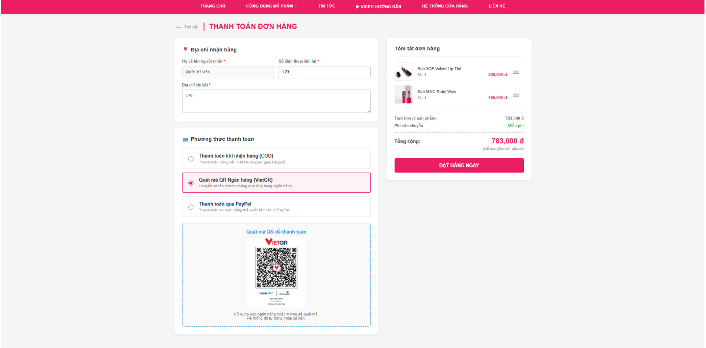
Hình 4. 4 Giao diện Giỏ hàng và Thanh toán
4.2.5 Trang Đăng nhập / Đăng ký
Phục vụ việc xác thực và định danh người dùng trên hệ thống.
- Thành phần giao diện: Form nhập liệu được thiết kế tối giản, nằm nổi bật giữa trang. Cung cấp các trường bắt buộc như Tên đăng nhập, Mật khẩu, Xác nhận mật khẩu.
- Chức năng chính: Kiểm tra dữ liệu đầu vào (Validation), mã hóa mật khẩu an toàn và tiến hành cấp phiên đăng nhập (Session) cho khách hàng hoặc quyền truy cập Dashboard cho quản trị viên.
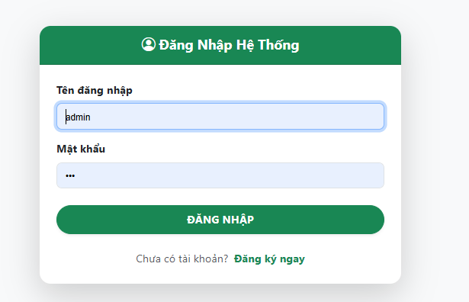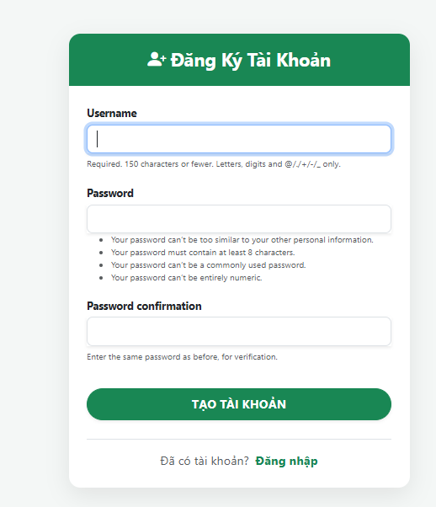
Hình 4. 5 Trang Đăng nhập / Đăng ký
4.2.6 Trang Cá nhân khách hàng (User Profile)
Giao diện "Hồ sơ của tôi" giúp khách hàng tự quản lý thông tin và theo dõi hoạt động mua sắm.
- Thành phần giao diện:
  - Cột điều hướng (Sidebar): Quản lý tài khoản, Đơn mua của tôi.
  - Cột nội dung chính: Form cập nhật Email, Số điện thoại, Địa chỉ giao hàng mặc định.
  - Khu vực Avatar: Cho phép chọn và tải lên hình ảnh đại diện (hỗ trợ preview ảnh trực tiếp).
- Vai trò trong hệ thống: Tăng tính cá nhân hóa, giúp hệ thống đồng bộ lịch sử đơn hàng dựa trên số điện thoại và giúp thao tác đặt hàng lần sau nhanh chóng hơn.
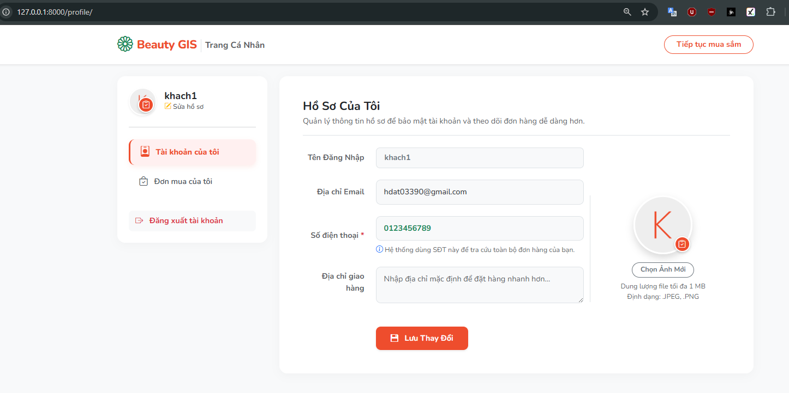
Hình 4. 6 Trang Cá nhân khách hàng
4.2.7 Trang Quản trị hệ thống (Admin Dashboard)
Trang dành riêng cho Quản trị viên (Super Admin) để điều hành toàn bộ hoạt động kinh doanh.
- Thành phần giao diện:
  - Báo cáo tổng quan: Các thẻ (Cards) hiển thị số liệu theo thời gian thực (Doanh Thu Thực Tế, Đơn Chờ Xử Lý, Đơn Hoàn Thành, Đơn Trả Hàng/Hủy) với màu sắc phân biệt rõ ràng.
  - Biểu đồ thống kê: Biểu đồ cột (Bar Chart) mô phỏng trực quan doanh thu bán hàng theo các ngày trong tuần.
  - Quản lý sản phẩm (Modal Cập nhật): Form nhập liệu nâng cao tích hợp trình soạn thảo văn bản phong phú (CKEditor) để viết mô tả sản phẩm, cùng các thiết lập tồn kho, danh mục, trạng thái Flash Sale.
- Vai trò của trang: Cung cấp bức tranh toàn cảnh về "sức khỏe" của cửa hàng, giúp người quản lý đưa ra quyết định kinh doanh, cập nhật kho hàng và xử lý đơn hàng nhanh chóng.
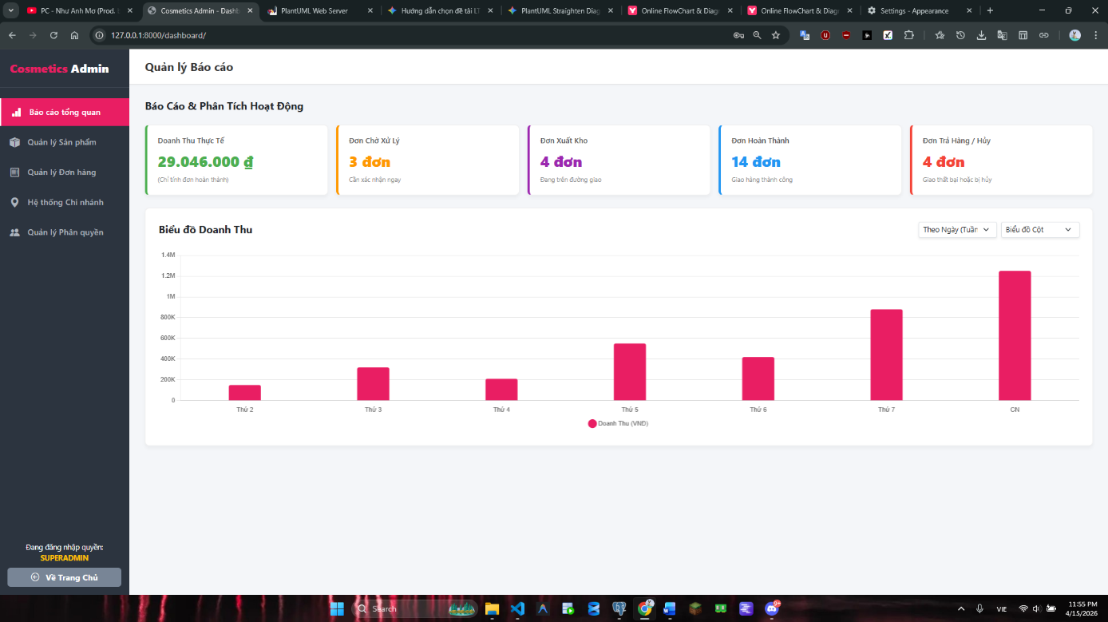
Hình 4. 7 Trang Quản trị hệ thống
4.2.8 Giao diện Quản lý Sản phẩm (Thêm mới và Nhập hàng loạt)
Phân hệ này cho phép Quản trị viên kiểm soát kho hàng mỹ phẩm trên hệ thống một cách linh hoạt thông qua các biểu mẫu (form) nhập liệu trực quan.
- Thành phần giao diện:
  - Form Tải lên sản phẩm mới: Được thiết kế dạng Modal popup, bao gồm các trường thông tin chi tiết: Tên, Số lượng, Giá bán, Giá gốc, Dung tích, Xuất xứ, Danh mục. Đặc biệt tích hợp nút gạt (Toggle) "Đưa vào Flash Sale" và hỗ trợ tải lên nhiều hình ảnh cùng lúc (hoặc dùng Link ảnh).
  - Modal Nhập Sản phẩm hàng loạt: Giao diện tải file Excel (.xlsx) kèm theo bảng hướng dẫn quy tắc đặt tên cột chuẩn xác.
- Chức năng chính: Thêm mới sản phẩm đơn lẻ hoặc tiết kiệm thời gian bằng cách import dữ liệu hàng loạt từ file Excel.

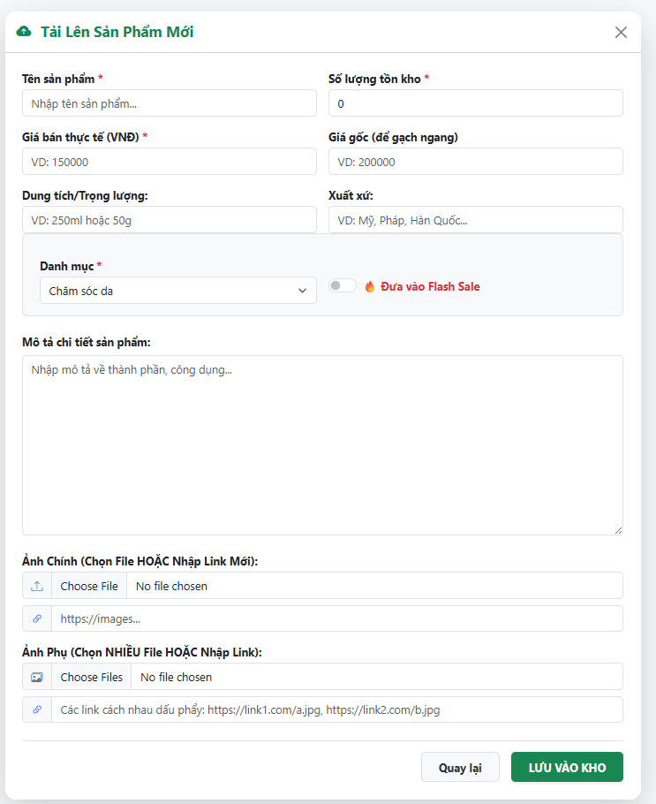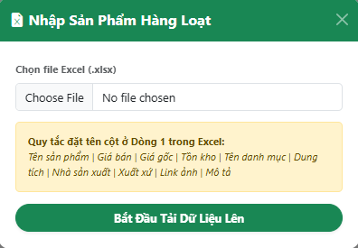
Hình 4. 8 Giao diện Quản lý Sản phẩm (Thêm mới và Nhập hàng loạt)
4.2.9 Giao diện Quản lý Đơn hàng và Hóa đơn
Nơi tiếp nhận và xử lý toàn bộ các giao dịch mua sắm của khách hàng từ lúc đặt đơn đến khi hoàn thành.
Thành phần giao diện:
  - Bảng danh sách đơn hàng: Hiển thị tóm tắt thông tin quan trọng: Mã đơn, Thời gian, Khách hàng, Sản phẩm/Tổng tiền, Địa chỉ giao.
  - Cột Trạng thái: Sử dụng thẻ Select (Dropdown) với các tùy chọn có màu sắc trực quan (Đang xử lý, Đang giao, Đã giao, Đã hủy).
  - Giao diện Hóa đơn bán lẻ (In Bill): Mẫu hóa đơn được thiết kế chuẩn form in ấn, hiển thị rõ logo, thông tin người nhận, danh sách sản phẩm mua, phí vận chuyển và tổng cộng.
Chức năng chính: Cho phép Admin hoặc nhân viên cập nhật trạng thái đơn hàng theo thời gian thực và xuất/in hóa đơn vật lý gửi kèm gói hàng cho khách.
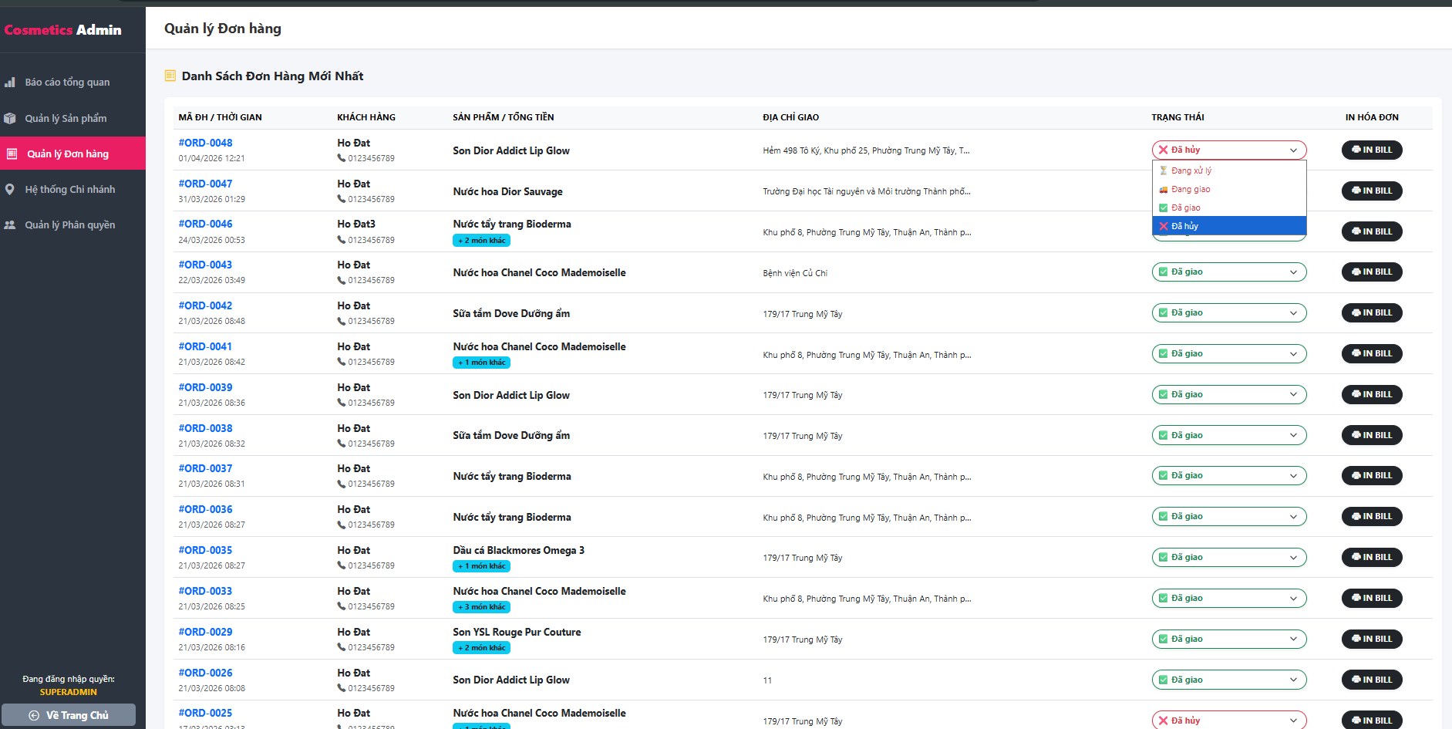
Hình 4. 9 Giao diện Quản lý Đơn hàng
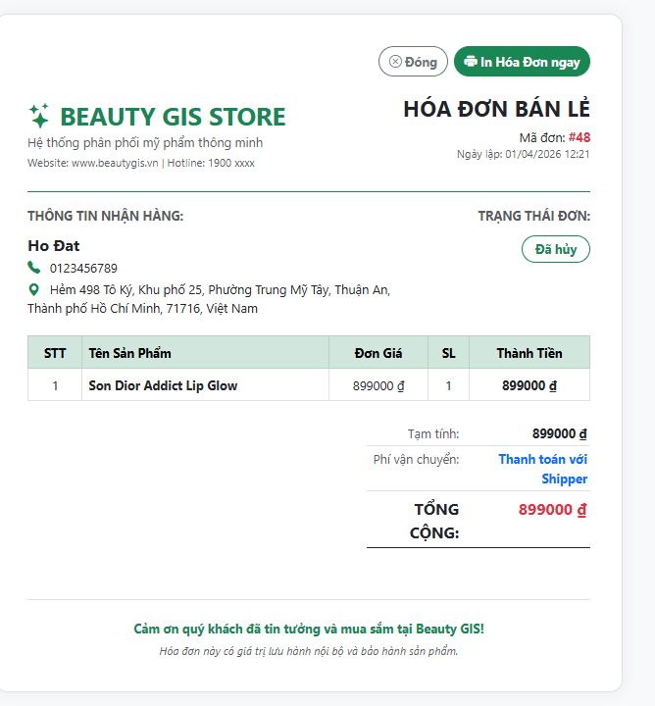
Hình 4. 10 Giao diện Hóa đơn

4.2.10 Giao diện Quản lý Hệ thống Chi nhánh (Tích hợp GIS)
Đây là phân hệ quản trị dữ liệu không gian, nơi người quản lý thiết lập các điểm bán vật lý để hiển thị ra bản đồ cho khách hàng.
- Thành phần giao diện:
  - Bảng danh sách chi nhánh: Liệt kê hình ảnh mặt tiền, Tên chi nhánh, Địa chỉ, Tọa độ GPS (hiển thị kèm icon map đỏ) và Loại cửa hàng (Trụ sở chính hoặc Chi nhánh nhỏ).
  - Form Thêm/Cập nhật chi nhánh: Giao diện chia làm hai phần. Một bên là form nhập liệu (Tên, Địa chỉ, Vĩ độ, Kinh độ). Bên còn lại là Bản đồ GIS thu nhỏ (sử dụng thư viện Leaflet) để hỗ trợ người quản trị dễ dàng định vị và lấy tọa độ chính xác.
- Vai trò trong hệ thống: Quản lý cơ sở dữ liệu không gian. Dữ liệu (Vĩ độ, Kinh độ) thiết lập tại đây sẽ là đầu vào trực tiếp cho thuật toán tìm kiếm cửa hàng gần nhất ở phía khách hàng.
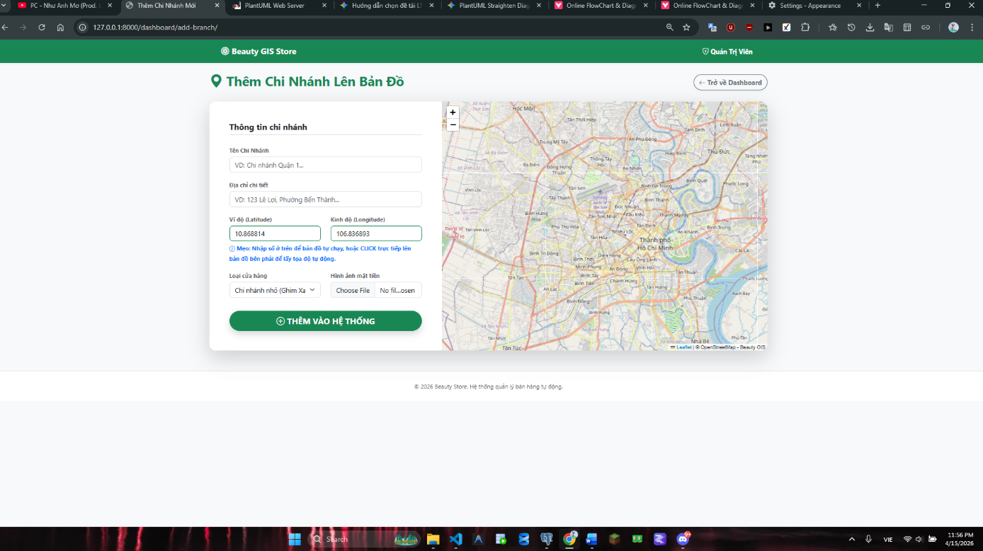
Hình 4. 11 Giao diện Quản lý Hệ thống Chi nhánh
4.2.11 Giao diện Quản lý và Phân quyền Tài khoản
Bảo mật và kiểm soát nhân sự là yếu tố sống còn của hệ thống quản trị nội bộ.
- Thành phần giao diện:
  - Bảng quản lý tài khoản: Phân tách rõ ràng thông tin nhân sự (Username, Email, SĐT). Cột "Vai trò" sử dụng huy hiệu (badge) màu sắc để phân biệt: Admin Tổng (Đỏ), Admin Chi Nhánh (Xanh dương), Nhân Viên (Xanh lá). Cột "Chi nhánh quản lý" xác định nơi làm việc của nhân sự.
  - Modal Tạo/Chỉnh sửa tài khoản nội bộ: Form cho phép Super Admin thiết lập Username, Password, và gán chức vụ (Role) cũng như chỉ định chi nhánh cụ thể cho nhân viên đó.
- Chức năng chính: Cấp phát tài khoản, giới hạn quyền hạn truy cập của từng nhân viên (phân quyền) và liên kết nhân sự với từng chi nhánh vật lý cụ thể để quản lý hiệu quả.
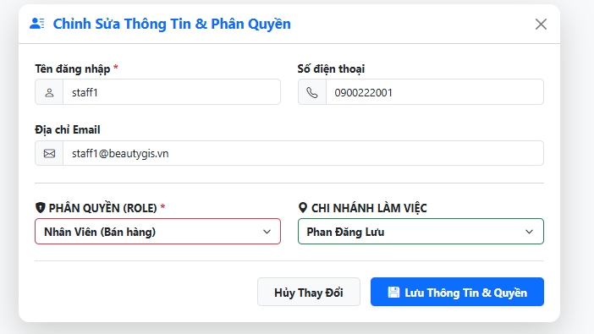
Hình 4. 12 Giao diện Phân quyền Tài khoảm
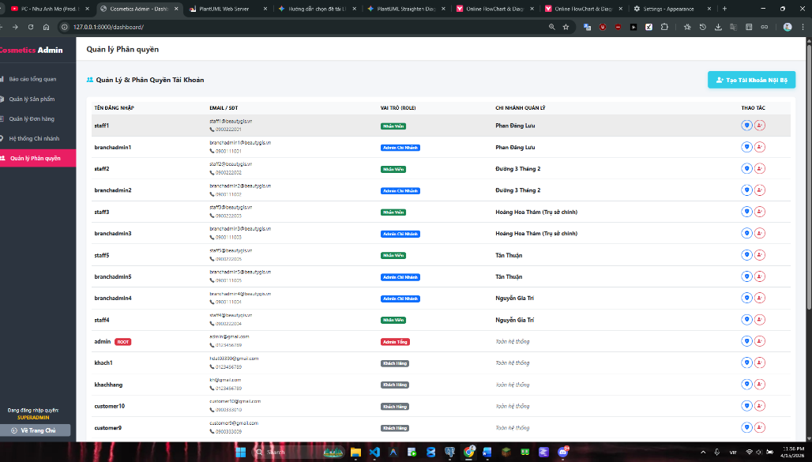
Hình 4. 13 Giao diện Quản lý

KẾT LUẬN VÀ HƯỚNG PHÁT TRIỂN

5.1 Kết luận
Sau một thời gian nghiêm túc nghiên cứu, phân tích thiết kế và tiến hành lập trình, đồ án "Ứng dụng GIS trong Quản lý Cửa hàng Mỹ phẩm (Beauty GIS)" đã được xây dựng thành công và đáp ứng tốt các mục tiêu đề ra ban đầu.
Đồ án đã vận dụng hiệu quả các kiến thức về lập trình web (sử dụng framework Django của ngôn ngữ Python), quản trị cơ sở dữ liệu quan hệ và đặc biệt là tích hợp thành công công nghệ Hệ thống thông tin địa lý (GIS) thông qua thư viện bản đồ nguồn mở Leaflet.js.
Về mặt thực tiễn, hệ thống không chỉ giải quyết bài toán của một website thương mại điện tử thông thường (quản lý sản phẩm, giỏ hàng, đặt hàng, phân quyền nội bộ, thống kê doanh thu) mà còn mang lại trải nghiệm không gian trực quan mang tính đột phá. Tính năng nổi bật nhất của hệ thống là khả năng hiển thị mạng lưới chi nhánh trên bản đồ số, tự động thu thập tọa độ người dùng (Geolocation), vẽ vùng bán kính và tìm kiếm cửa hàng gần nhất. Điều này giúp tối ưu hóa quy trình mua sắm của khách hàng và hỗ trợ người quản lý tính toán chi phí vận chuyển một cách logic, chính xác.
Về mặt học thuật, quá trình thực hiện đồ án giúp củng cố kiến thức về mô hình kiến trúc MVT (Model - View - Template), rèn luyện kỹ năng xử lý thuật toán không gian (Spatial Analysis) và tư duy phát triển phần mềm bám sát nhu cầu thực tế của doanh nghiệp.

5.2 Hạn chế của hệ thống
Mặc dù hệ thống đã hoàn thiện các chức năng cốt lõi và có thể đưa vào vận hành thử nghiệm, song do giới hạn về mặt thời gian và nguồn lực triển khai, đồ án vẫn còn một số hạn chế nhất định:
- Về hệ thống thanh toán: Hiện tại hệ thống mới chỉ hỗ trợ phương thức đặt hàng và thanh toán khi nhận hàng (COD) hoặc chuyển khoản thủ công. Website chưa tích hợp trực tiếp các cổng thanh toán trực tuyến tự động (như VNPay, MoMo) để tự động hóa khâu đối soát tài chính.
- Về nền tảng hiển thị: Giao diện web đã được thiết kế tương thích với nhiều kích thước màn hình (Responsive Design), tuy nhiên trải nghiệm thao tác với bản đồ GIS trên nền tảng trình duyệt web di động vẫn chưa thể mượt mà và tối ưu bằng một ứng dụng di động (Mobile App) độc lập.
- Về dữ liệu không gian: Tính năng chỉ đường hiện tại sử dụng OSRM API cơ bản dựa trên khoảng cách vật lý, chưa tích hợp được tình trạng giao thông thực tế (kẹt xe, công trường) nên thời gian giao hàng dự kiến chỉ mang tính chất tham khảo.
- Về tính năng tương tác: Hệ thống chưa xây dựng được phân hệ đánh giá (Review/Rating) chi tiết cho từng sản phẩm từ người dùng đã mua hàng.

5.3 Hướng phát triển trong tương lai
Từ những kết quả đã đạt được và các hạn chế còn tồn tại, nhóm phát triển đề xuất các hướng nâng cấp và mở rộng hệ thống trong tương lai nhằm mang lại một sản phẩm công nghệ toàn diện hơn:
- Tích hợp thanh toán điện tử (E-payment): Nghiên cứu kết nối API với các ví điện tử phổ biến tại Việt Nam (MoMo, ZaloPay) và các cổng thanh toán nội địa/quốc tế (VNPay, Stripe) để người dùng có thể thanh toán hóa đơn ngay khi chốt đơn hàng trên hệ thống.
- Phát triển Ứng dụng di động (Mobile App): Xây dựng phiên bản ứng dụng trên hệ điều hành Android và iOS (sử dụng công nghệ React Native hoặc Flutter). Việc đưa hệ thống lên Mobile App sẽ giúp tận dụng tối đa phần cứng GPS của điện thoại để định vị chính xác hơn, đồng thời hỗ trợ gửi thông báo đẩy (Push Notification) về trạng thái đơn hàng.
- Ứng dụng Trí tuệ nhân tạo (AI & Machine Learning): Thu thập lịch sử tìm kiếm và đơn mua của khách hàng để xây dựng "Hệ thống gợi ý" (Recommendation System). Dựa vào đó, website có thể tự động đề xuất các dòng mỹ phẩm phù hợp với đặc tính da và sở thích của từng cá nhân.
- Hoàn thiện tính năng cộng đồng: Xây dựng tính năng cho phép người dùng để lại bình luận, chấm điểm sao và tải lên hình ảnh thực tế sau khi nhận hàng. Điều này giúp tăng độ tin cậy của sản phẩm và tạo ra một cộng đồng người dùng gắn kết với thương hiệu.
- Nâng cấp thuật toán Giao hàng (Smart Routing): Hợp tác hoặc sử dụng các API bản đồ trả phí cao cấp hơn (như Google Maps API hoặc Mapbox Traffic) để cập nhật tình trạng giao thông theo thời gian thực (Real-time Traffic), từ đó tính toán thời gian shipper giao hàng chính xác đến từng phút.

TÀI LIỆU THAM KHẢO
[1] Esri. What is GIS?.
[2] QGIS Documentation. A Gentle Introduction to GIS
[3] IETF (Internet Engineering Task Force). RFC 7946 - The GeoJSON Format.
[4] Veness, C. Calculate distance, bearing and more between Latitude/Longitude points. Movable Type Scripts
[5] Django Software Foundation. Django Documentation.
[6] Leaflet. Leaflet - an open-source JavaScript library for mobile-friendly interactive maps.
[7] Mozilla Developer Network (MDN). HTML: HyperText Markup Language.
[8] Mozilla Developer Network (MDN). CSS: Cascading Style Sheets.
[9] SQLite Consortium. SQLite Official Documentation.
[10] Data Carpentry. Introduction to Geospatial Concepts.
[11] OpenStreetMap Wiki. Slippy map tilenames (Tile Map).
[12] OpenStreetMap Foundation. About OpenStreetMap
[13] EPSG.io (được hỗ trợ bởi OSGeo & MapTiler). EPSG:4326 - WGS 84 / World Geodetic System 1984.
[14] Mozilla Developer Network (MDN). JavaScript.
[15] Microsoft. Visual Studio Code.

